
جامعة ميدأوشن
كلية الإدارة
قسم / تخصص إدارة أعمال

العنوان باللغة العربية
أثر تطبيق الحوكمة المالية على الأداء المالي للمؤسسات: دراسة تطبيقية

إعداد الطالب/
محمود عبد السميع زينهم عيسى
251000239

إشراف/
د. الفيصل عبد الحميد
د.فايز جراد

العام الدراسي:
2026

الفصل الأول

المقدمة:
شهد العالم خلال العقود الأخيرة تطورات اقتصادية ومالية متسارعة أدت إلى تغيرات كبيرة في بيئة الأعمال، حيث أصبحت المؤسسات تعمل في ظل منافسة شديدة ومتغيرات اقتصادية مستمرة. وقد دفع ذلك المؤسسات إلى البحث عن أساليب إدارية ومالية حديثة تساعدها على تحسين أدائها وتعزيز قدرتها على الاستمرار والنمو. ويُعد الأداء المالي من أهم المؤشرات التي تعتمد عليها المؤسسات في تقييم مستوى نجاحها في تحقيق أهدافها، إذ يعكس قدرة المؤسسة على إدارة مواردها المالية بكفاءة وتحقيق العوائد المناسبة.
ومع تزايد حجم الأنشطة الاقتصادية وتوسع المؤسسات في أعمالها، ظهرت الحاجة إلى وجود نظم رقابية وإدارية أكثر فاعلية لضمان الاستخدام الأمثل للموارد المالية وتقليل المخاطر المرتبطة بالقرارات المالية. ومن هنا برز مفهوم الحوكمة المالية باعتباره أحد المفاهيم الإدارية الحديثة التي تهدف إلى تعزيز الشفافية والمساءلة والرقابة داخل المؤسسات. وتعمل الحوكمة المالية على تنظيم العلاقة بين مختلف الأطراف المرتبطة بالمؤسسة مثل الإدارة العليا ومجلس الإدارة والمساهمين وأصحاب المصالح، وذلك من خلال مجموعة من القواعد والإجراءات التي تسهم في تحقيق الانضباط المالي والإداري.
وقد أصبح تطبيق الحوكمة المالية من الموضوعات التي تحظى باهتمام واسع في الفكر الإداري والمالي المعاصر، وذلك لما لها من دور مهم في تعزيز كفاءة الإدارة المالية داخل المؤسسات وتحسين جودة القرارات المالية. كما أن تطبيق مبادئ الحوكمة المالية يساعد المؤسسات على تحقيق قدر أكبر من الشفافية في عرض المعلومات المالية، الأمر الذي يسهم في تعزيز الثقة بين المؤسسات والمستثمرين وأصحاب المصالح.
وتكمن أهمية الحوكمة المالية في قدرتها على الحد من الممارسات المالية غير السليمة داخل المؤسسات، حيث تعمل على تعزيز دور الرقابة الداخلية والخارجية وتدعيم مبدأ المساءلة بين مختلف المستويات الإدارية. كما تسهم في تحسين مستوى الإفصاح المالي وتوفير المعلومات الدقيقة التي تساعد الإدارة وأصحاب المصالح في اتخاذ القرارات المناسبة. ويؤدي ذلك في النهاية إلى تحسين الأداء المالي للمؤسسات وتعزيز قدرتها على تحقيق أهدافها الاستراتيجية.

ومن ناحية أخرى، يعد الأداء المالي أحد أهم المعايير التي يمكن من خلالها تقييم مدى كفاءة المؤسسة في استخدام مواردها المالية. فالمؤسسات التي تتمتع بأداء مالي جيد تكون أكثر قدرة على مواجهة التحديات الاقتصادية وتحقيق الاستقرار المالي والاستمرار في السوق. ولذلك تسعى المؤسسات إلى تبني مجموعة من السياسات والآليات التي تساعدها على تحسين مستوى أدائها المالي وتعزيز قدرتها التنافسية.
وفي هذا الإطار، تشير العديد من التوجهات الإدارية الحديثة إلى أن تطبيق مبادئ الحوكمة المالية يمكن أن يسهم بشكل كبير في تحسين الأداء المالي للمؤسسات، وذلك من خلال تعزيز الشفافية المالية وتحسين كفاءة الإدارة المالية وتقليل المخاطر المرتبطة بالقرارات الاستثمارية والتمويلية. كما أن وجود نظام حوكمة فعال يساعد المؤسسات على تحقيق التوازن بين مصالح مختلف الأطراف المرتبطة بها، الأمر الذي يسهم في تحقيق الاستقرار المؤسسي والنمو المستدام.
كما أن الاهتمام بتطبيق الحوكمة المالية لم يعد مقتصرًا على المؤسسات الكبرى فقط، بل أصبح مطلبًا أساسيًا لمختلف المؤسسات التي تسعى إلى تحسين أدائها المالي وتعزيز قدرتها على التكيف مع التغيرات الاقتصادية المتسارعة. وقد أدى ذلك إلى زيادة الاهتمام بدراسة العلاقة بين الحوكمة المالية والأداء المالي، وذلك بهدف التعرف على مدى تأثير تطبيق مبادئ الحوكمة على كفاءة الأداء المالي للمؤسسات.
وانطلاقًا من أهمية هذا الموضوع، تسعى هذه الدراسة إلى تحليل أثر تطبيق الحوكمة المالية على الأداء المالي للمؤسسات، وذلك من خلال دراسة العلاقة بين مجموعة من أبعاد الحوكمة المالية مثل الشفافية والإفصاح المالي والرقابة المالية وهيكل مجلس الإدارة، وبين مستوى الأداء المالي للمؤسسات. كما تهدف الدراسة إلى تقديم رؤية علمية تساعد المؤسسات على فهم أهمية الحوكمة المالية ودورها في تحسين الأداء المالي وتعزيز الاستقرار المالي.
ومن المتوقع أن تسهم نتائج هذه الدراسة في تقديم مجموعة من التوصيات التي تساعد المؤسسات على تطوير أنظمتها المالية والرقابية وتعزيز تطبيق مبادئ الحوكمة المالية، بما يسهم في تحسين أدائها المالي وتحقيق أهدافها الاستراتيجية في بيئة الأعمال المعاصرة

مشكلة الدراسة.
تواجه المؤسسات في الوقت الحاضر العديد من التحديات الاقتصادية والمالية التي تؤثر بشكل مباشر في قدرتها على تحقيق أهدافها الاستراتيجية والمحافظة على استقرارها المالي. ومع ازدياد حدة المنافسة في الأسواق وتطور بيئة الأعمال، أصبحت المؤسسات مطالبة بتبني أساليب إدارية ومالية حديثة تساعدها على تحسين أدائها المالي وتعزيز قدرتها على مواجهة التغيرات الاقتصادية المختلفة. ويعد الأداء المالي من أهم المؤشرات التي تعكس كفاءة المؤسسات في استخدام مواردها المالية وتحقيق العوائد المناسبة لأصحاب المصالح.
ورغم الأهمية الكبيرة للأداء المالي في نجاح المؤسسات واستمرارها، إلا أن العديد من المؤسسات قد تواجه مشكلات تتعلق بضعف كفاءة الإدارة المالية أو نقص الشفافية في عرض المعلومات المالية أو غياب نظم رقابية فعالة تضمن الاستخدام الأمثل للموارد المالية. وقد يؤدي ذلك في بعض الحالات إلى اتخاذ قرارات مالية غير سليمة أو سوء إدارة الموارد المالية، الأمر الذي ينعكس سلبًا على مستوى الأداء المالي للمؤسسات.
وفي هذا السياق برز مفهوم الحوكمة المالية باعتباره أحد الأدوات الإدارية الحديثة التي تهدف إلى تعزيز الشفافية والمساءلة وتحسين نظم الرقابة المالية داخل المؤسسات. إذ تسهم الحوكمة المالية في تنظيم العلاقة بين مختلف الأطراف داخل المؤسسة، مثل مجلس الإدارة والإدارة التنفيذية والمساهمين وأصحاب المصالح، من خلال وضع مجموعة من القواعد والإجراءات التي تضمن تحقيق الانضباط المالي والإداري.
كما أن تطبيق مبادئ الحوكمة المالية يساعد المؤسسات على تحسين مستوى الإفصاح المالي وتوفير المعلومات المالية الدقيقة، الأمر الذي يسهم في تعزيز ثقة المستثمرين وأصحاب المصالح في المؤسسة. ومن خلال ذلك يمكن للمؤسسات أن تحقق قدرًا أكبر من الاستقرار المالي وتزيد من قدرتها على تحقيق النمو والتوسع في أنشطتها المختلفة.
وعلى الرغم من تزايد الاهتمام بتطبيق مبادئ الحوكمة المالية في المؤسسات خلال السنوات الأخيرة، إلا أن مستوى تطبيق هذه المبادئ قد يختلف من مؤسسة إلى أخرى، كما أن تأثير تطبيق الحوكمة المالية على الأداء المالي للمؤسسات قد يتباين تبعًا لعدد من العوامل مثل طبيعة المؤسسة وحجمها والبيئة الاقتصادية التي تعمل فيها. ولذلك أصبح من الضروري إجراء دراسات علمية تهدف إلى تحليل العلاقة بين تطبيق الحوكمة المالية ومستوى الأداء المالي للمؤسسات.

وتتمثل مشكلة الدراسة في محاولة التعرف على مدى تأثير تطبيق الحوكمة المالية في تحسين الأداء المالي للمؤسسات، وذلك من خلال دراسة العلاقة بين مجموعة من عناصر الحوكمة المالية مثل الشفافية والإفصاح المالي والرقابة المالية وهيكل مجلس الإدارة، وبين مستوى الأداء المالي للمؤسسات. حيث تسعى هذه الدراسة إلى الإجابة عن التساؤل الرئيس التالي:
ما أثر تطبيق الحوكمة المالية على الأداء المالي للمؤسسات؟
وينبثق عن هذا التساؤل الرئيس مجموعة من التساؤلات الفرعية التي تسعى الدراسة إلى الإجابة عنها، وذلك بهدف فهم طبيعة العلاقة بين أبعاد الحوكمة المالية ومستوى الأداء المالي للمؤسسات

تساؤلات الدراسة
انطلاقًا من مشكلة الدراسة المتمثلة في محاولة التعرف على أثر تطبيق الحوكمة المالية على الأداء المالي للمؤسسات، تسعى هذه الدراسة إلى الإجابة عن مجموعة من التساؤلات التي تساعد في فهم طبيعة العلاقة بين الحوكمة المالية ومستوى الأداء المالي داخل المؤسسات.
ويتمثل التساؤل الرئيس للدراسة في الآتي:
ما أثر تطبيق الحوكمة المالية على الأداء المالي للمؤسسات؟
وينبثق عن هذا التساؤل الرئيس عدد من التساؤلات الفرعية التي تسعى الدراسة إلى الإجابة عنها، وذلك على النحو الآتي:
- ما المقصود بالحوكمة المالية وما أهم المبادئ التي تقوم عليها؟
- ما المقصود بالأداء المالي وما أهم المؤشرات التي يمكن من خلالها قياسه داخل المؤسسات؟
- ما مدى تأثير الشفافية المالية في تحسين الأداء المالي للمؤسسات؟
- ما مدى تأثير الإفصاح المالي في تعزيز كفاءة الأداء المالي للمؤسسات؟
- ما مدى تأثير الرقابة المالية في تحسين الأداء المالي للمؤسسات؟
- ما مدى تأثير هيكل مجلس الإدارة في دعم تطبيق مبادئ الحوكمة المالية داخل المؤسسات؟
- ما طبيعة العلاقة بين تطبيق الحوكمة المالية ومستوى الأداء المالي للمؤسسات؟
- إلى أي مدى يسهم تطبيق مبادئ الحوكمة المالية في تعزيز كفاءة الإدارة المالية داخل المؤسسات؟

ومن خلال الإجابة عن هذه التساؤلات تسعى الدراسة إلى تقديم تصور واضح حول الدور الذي يمكن أن تؤديه الحوكمة المالية في تحسين الأداء المالي للمؤسسات، إضافة إلى تحديد أهم العوامل المرتبطة بتطبيق الحوكمة المالية والتي قد تؤثر في كفاءة الأداء المالي للمؤسسات

أهمية الدراسة.
تنبع أهمية هذه الدراسة من أهمية الموضوع الذي تتناوله، والمتمثل في دراسة أثر تطبيق الحوكمة المالية على الأداء المالي للمؤسسات، حيث أصبح موضوع الحوكمة المالية من الموضوعات التي تحظى باهتمام متزايد في الفكر الإداري والمالي المعاصر، نظرًا لما لها من دور مهم في تعزيز الشفافية المالية وتحسين كفاءة الإدارة المالية داخل المؤسسات. كما أن الأداء المالي يعد من أهم المؤشرات التي تعكس مدى نجاح المؤسسات في تحقيق أهدافها الاقتصادية والمالية، الأمر الذي يجعل دراسة العلاقة بين الحوكمة المالية والأداء المالي من الموضوعات ذات الأهمية الكبيرة في مجال الإدارة والمالية.
وتزداد أهمية هذه الدراسة في ظل التغيرات الاقتصادية المتسارعة التي يشهدها العالم في الوقت الحاضر، حيث تواجه المؤسسات العديد من التحديات التي تتطلب منها تبني أساليب إدارية ومالية حديثة تساعدها على تحسين مستوى أدائها المالي وتعزيز قدرتها على المنافسة في الأسواق. ومن بين هذه الأساليب تطبيق مبادئ الحوكمة المالية التي تهدف إلى تنظيم العلاقة بين مختلف الأطراف داخل المؤسسة وتعزيز مبدأ الشفافية والمساءلة في إدارة الموارد المالية.
كما أن الاهتمام بدراسة الحوكمة المالية أصبح ضرورة ملحة في ظل تزايد حالات الفساد المالي والإداري التي قد تواجه بعض المؤسسات، حيث تعمل الحوكمة المالية على تعزيز نظم الرقابة الداخلية والخارجية داخل المؤسسات، الأمر الذي يسهم في الحد من الممارسات غير السليمة وضمان الاستخدام الأمثل للموارد المالية. ومن خلال ذلك يمكن للمؤسسات تحقيق قدر أكبر من الكفاءة المالية والاستقرار الاقتصادي.
ومن جانب آخر، تسهم هذه الدراسة في تسليط الضوء على أهمية تطبيق مبادئ الحوكمة المالية داخل المؤسسات، وذلك من خلال تحليل العلاقة بين تطبيق هذه المبادئ ومستوى الأداء المالي للمؤسسات. كما تساعد نتائج هذه الدراسة في تقديم مجموعة من التوصيات التي يمكن أن تسهم في تطوير الأنظمة المالية والرقابية داخل المؤسسات وتحسين مستوى أدائها المالي.

وتتمثل أهمية هذه الدراسة في جانبين رئيسيين هما الأهمية العلمية والأهمية التطبيقية، ويمكن توضيحهما على النحو الآتي:

أولًا: الأهمية العلمية
تتمثل الأهمية العلمية لهذه الدراسة في مساهمتها في إثراء الأدبيات العلمية المتعلقة بموضوع الحوكمة المالية والأداء المالي للمؤسسات، حيث تسعى الدراسة إلى تقديم إطار نظري يوضح مفهوم الحوكمة المالية وأهم مبادئها وأهدافها، بالإضافة إلى توضيح مفهوم الأداء المالي وأهم المؤشرات المستخدمة في قياسه. كما تسعى الدراسة إلى تحليل العلاقة بين تطبيق الحوكمة المالية ومستوى الأداء المالي للمؤسسات، الأمر الذي يسهم في توسيع المعرفة العلمية في هذا المجال كما تكتسب هذه الدراسة أهميتها العلمية من كونها تسعى إلى الربط بين أحد المفاهيم الإدارية الحديثة وهو الحوكمة المالية وبين الأداء المالي للمؤسسات، وهو ما يساعد الباحثين والمهتمين في مجال الإدارة والمالية على فهم طبيعة العلاقة بين هذين المتغيرين. إضافة إلى ذلك، يمكن أن تمثل هذه الدراسة مرجعًا علميًا للباحثين الذين يرغبون في إجراء دراسات مستقبلية تتناول موضوع الحوكمة المالية أو الأداء المالي في المؤسسات.

ثانيًا: الأهمية التطبيقية
تتمثل الأهمية التطبيقية لهذه الدراسة في إمكانية الاستفادة من نتائجها في تطوير السياسات المالية والإدارية داخل المؤسسات، حيث يمكن للمؤسسات الاستفادة من نتائج هذه الدراسة في تحسين مستوى تطبيق مبادئ الحوكمة المالية وتعزيز نظم الرقابة المالية والإدارية داخلها. كما يمكن أن تساعد نتائج الدراسة صناع القرار في المؤسسات على فهم أهمية الحوكمة المالية ودورها في تحسين الأداء المالي كما تسهم هذه الدراسة في تقديم مجموعة من التوصيات العملية التي يمكن أن تساعد المؤسسات على تعزيز مستوى الشفافية المالية وتحسين جودة الإفصاح المالي، الأمر الذي يسهم في تعزيز ثقة المستثمرين وأصحاب المصالح في المؤسسات. ومن خلال ذلك يمكن للمؤسسات تحقيق الاستقرار المالي وزيادة قدرتها على المنافسة في الأسواق المختلفة.
إضافة إلى ذلك، يمكن أن تساعد نتائج هذه الدراسة الجهات التنظيمية والرقابية في تطوير الأنظمة والقوانين المتعلقة بتطبيق مبادئ الحوكمة المالية داخل المؤسسات، بما يسهم في تعزيز الاستقرار المالي والاقتصادي في بيئة الأعمال.

أهداف الدراسة.
تهدف هذه الدراسة إلى التعرف على أثر تطبيق الحوكمة المالية على الأداء المالي للمؤسسات، وذلك من خلال تحليل العلاقة بين مجموعة من أبعاد الحوكمة المالية ومستوى الأداء المالي للمؤسسات. كما تسعى الدراسة إلى توضيح الدور الذي يمكن أن تؤديه الحوكمة المالية في تعزيز كفاءة الإدارة المالية وتحسين مستوى الشفافية والإفصاح المالي داخل المؤسسات، الأمر الذي يسهم في تحسين الأداء المالي وتحقيق الاستقرار المالي للمؤسسات.
كما تهدف الدراسة إلى تسليط الضوء على أهمية تطبيق مبادئ الحوكمة المالية داخل المؤسسات، وذلك في ظل التغيرات الاقتصادية المتسارعة التي تشهدها بيئة الأعمال في الوقت الحاضر، حيث أصبحت المؤسسات مطالبة بتبني أساليب إدارية ومالية حديثة تساعدها على تحقيق الكفاءة المالية وتعزيز قدرتها على المنافسة في الأسواق المختلفة.
وبشكل أكثر تحديدًا، تسعى هذه الدراسة إلى تحقيق مجموعة من الأهداف التي يمكن توضيحها على النحو الآتي:
- التعرف على مفهوم الحوكمة المالية وأهم مبادئها وأهدافها داخل المؤسسات.
- توضيح مفهوم الأداء المالي وأهم المؤشرات التي يمكن من خلالها قياس مستوى الأداء المالي للمؤسسات.
- دراسة العلاقة بين تطبيق الحوكمة المالية ومستوى الأداء المالي للمؤسسات.
- تحليل تأثير الشفافية المالية على الأداء المالي للمؤسسات.
- التعرف على مدى تأثير الإفصاح المالي في تحسين الأداء المالي للمؤسسات.
- دراسة تأثير الرقابة المالية في تعزيز كفاءة الأداء المالي للمؤسسات.
- تحليل دور هيكل مجلس الإدارة في دعم تطبيق مبادئ الحوكمة المالية داخل المؤسسات.
- توضيح مدى مساهمة تطبيق مبادئ الحوكمة المالية في تحسين كفاءة الإدارة المالية داخل المؤسسات.
- التعرف على الدور الذي يمكن أن تلعبه الحوكمة المالية في تعزيز ثقة المستثمرين وأصحاب المصالح في المؤسسات.
- تقديم مجموعة من التوصيات التي يمكن أن تسهم في تطوير نظم الحوكمة المالية داخل المؤسسات بما يساعد على تحسين أدائها المالي.

ومن خلال تحقيق هذه الأهداف تسعى الدراسة إلى تقديم رؤية علمية وعملية حول أهمية الحوكمة المالية ودورها في تحسين الأداء المالي للمؤسسات، بالإضافة إلى المساهمة في تعزيز المعرفة العلمية المتعلقة بموضوع الحوكمة المالية في مجال الإدارة والمالية.

فرضيات الدراسة
في ضوء مشكلة الدراسة وتساؤلاتها، وانطلاقًا من الأهداف التي تسعى الدراسة إلى تحقيقها، يمكن صياغة فرضيات الدراسة التي سيتم اختبارها إحصائيًا، وذلك بهدف التعرف على طبيعة العلاقة بين تطبيق الحوكمة المالية ومستوى الأداء المالي للمؤسسات.
وتقوم فرضيات هذه الدراسة على افتراض وجود علاقة ذات دلالة إحصائية بين تطبيق مبادئ الحوكمة المالية ومستوى الأداء المالي للمؤسسات، حيث تسعى الدراسة إلى اختبار مدى تأثير عدد من أبعاد الحوكمة المالية في تحسين الأداء المالي.
وتتمثل فرضيات الدراسة فيما يأتي:

الفرضية الرئيسة
توجد علاقة ذات دلالة إحصائية بين تطبيق الحوكمة المالية وتحسين الأداء المالي للمؤسسات.

الفرضيات الفرعية
- توجد علاقة ذات دلالة إحصائية بين الشفافية المالية والأداء المالي للمؤسسات.
- توجد علاقة ذات دلالة إحصائية بين الإفصاح المالي والأداء المالي للمؤسسات.
- توجد علاقة ذات دلالة إحصائية بين الرقابة المالية والأداء المالي للمؤسسات.
- توجد علاقة ذات دلالة إحصائية بين هيكل مجلس الإدارة والأداء المالي للمؤسسات.
ومن خلال اختبار هذه الفرضيات تسعى الدراسة إلى تحليل مدى تأثير تطبيق مبادئ الحوكمة المالية في تحسين مستوى الأداء المالي للمؤسسات، وذلك باستخدام مجموعة من الأساليب الإحصائية المناسبة.

نموذج الدراسة
يعتمد نموذج الدراسة على متغيرين رئيسيين، هما المتغير المستقل والمتغير التابع، حيث يتمثل المتغير المستقل في الحوكمة المالية، بينما يتمثل المتغير التابع في الأداء المالي للمؤسسات.

المتغير المستقل
الحوكمة المالية
وتتكون من الأبعاد الآتية:
- الشفافية المالية
- الإفصاح المالي
- الرقابة المالية
- هيكل مجلس الإدارة

المتغير التابع
الأداء المالي للمؤسسات
ويتم قياسه من خلال عدد من المؤشرات المالية التي تعكس مستوى كفاءة المؤسسة في إدارة مواردها المالية وتحقيق أهدافها الاقتصادية.

شكل نموذج الدراسة
يمكن تمثيل نموذج الدراسة على النحو الآتي:
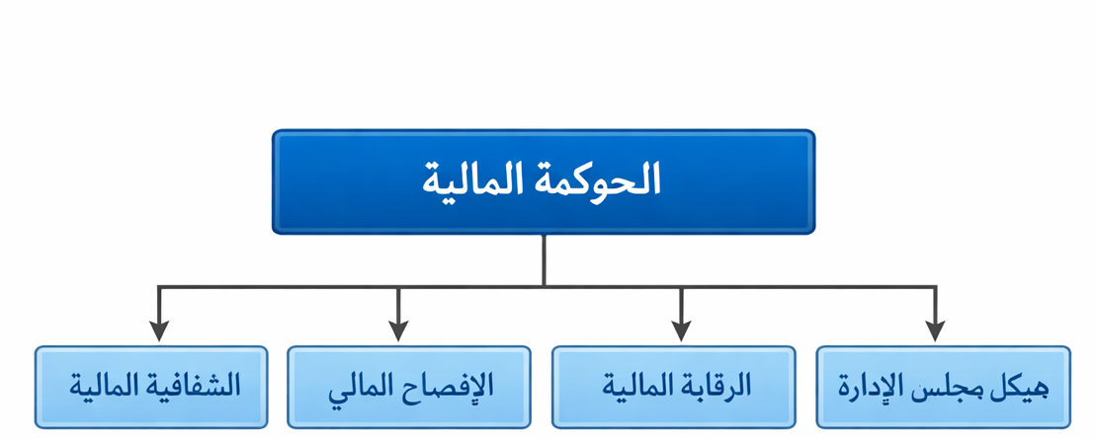

│
▼
الأداء المالي للمؤسسات

شكل (1-1): نموذج الدراسة المقترح الذي يوضح العلاقة بين الحوكمة المالية والأداء المالي للمؤسسات

حدود الدراسة

تتحدد هذه الدراسة بعدد من الحدود التي توضح الإطار الذي أجريت في نطاقه الدراسة، وذلك من حيث المجال الموضوعي والمكاني والزماني والبشري، ويمكن توضيح هذه الحدود على النحو الآتي:

أولًا: الحدود الموضوعية
تتمثل الحدود الموضوعية للدراسة في التركيز على تحليل أثر تطبيق الحوكمة المالية على الأداء المالي للمؤسسات، حيث تقتصر الدراسة على مجموعة من أبعاد الحوكمة المالية التي يُعتقد أنها تؤثر في مستوى الأداء المالي للمؤسسات، مثل الشفافية المالية والإفصاح المالي والرقابة المالية وهيكل مجلس الإدارة. كما تركز الدراسة على تحليل العلاقة بين هذه الأبعاد وبين الأداء المالي للمؤسسات.

ثانيًا: الحدود المكانية
تتمثل الحدود المكانية للدراسة في تطبيقها على المؤسسات العاملة في نطاق مجتمع الدراسة، حيث يتم جمع البيانات من العاملين في المؤسسات محل الدراسة، وذلك بهدف التعرف على مدى تطبيق مبادئ الحوكمة المالية وتأثيرها في الأداء المالي للمؤسسات.

ثالثًا: الحدود الزمنية
تتمثل الحدود الزمنية للدراسة في الفترة الزمنية التي تم خلالها إجراء الدراسة وجمع البيانات اللازمة لها، حيث تم تطبيق الدراسة خلال العام الأكاديمي الحالي، وذلك بهدف تحليل العلاقة بين تطبيق الحوكمة المالية ومستوى الأداء المالي للمؤسسات في هذه الفترة.

رابعًا: الحدود البشرية
تتمثل الحدود البشرية للدراسة في الأفراد الذين يشكلون مجتمع الدراسة، حيث تشمل الدراسة مجموعة من العاملين في المؤسسات محل الدراسة، وخاصة العاملين في المجالات المالية والإدارية، نظرًا لارتباط طبيعة عملهم بموضوع الحوكمة المالية والأداء المالي داخل المؤسسات.

مصطلحات الدراسة
يتضمن هذا الجزء مجموعة من المصطلحات الأساسية التي تم استخدامها في هذه الدراسة، وذلك بهدف توضيح المقصود بها في سياق البحث الحالي.

الحوكمة المالية
يقصد بالحوكمة المالية في هذه الدراسة مجموعة القواعد والآليات والإجراءات التي تهدف إلى تنظيم إدارة الموارد المالية داخل المؤسسات، وتعزيز مبادئ الشفافية والمساءلة والرقابة المالية، بما يسهم في تحسين كفاءة الإدارة المالية وضمان الاستخدام الأمثل للموارد المالية المتاحة.

الأداء المالي
يقصد بالأداء المالي في هذه الدراسة قدرة المؤسسة على استخدام مواردها المالية بكفاءة لتحقيق أهدافها الاقتصادية والمالية، ويقاس من خلال مجموعة من المؤشرات المالية التي تعكس مستوى الربحية والكفاءة المالية والاستقرار المالي للمؤسسة.

الشفافية المالية
يقصد بالشفافية المالية مدى وضوح المعلومات المالية التي تقدمها المؤسسة لأصحاب المصالح، بحيث تكون هذه المعلومات دقيقة وواضحة ومتاحة في الوقت المناسب، بما يساعد على تعزيز الثقة بين المؤسسة والمستثمرين.

الإفصاح المالي
يقصد بالإفصاح المالي عملية تقديم المعلومات المالية المتعلقة بنشاط المؤسسة ونتائج أعمالها بطريقة واضحة ومنظمة، بما يساعد المستخدمين المختلفين للمعلومات المالية على فهم الوضع المالي للمؤسسة واتخاذ القرارات المناسبة.

الرقابة المالية
يقصد بالرقابة المالية مجموعة الإجراءات والأنظمة التي تهدف إلى متابعة العمليات المالية داخل المؤسسة والتأكد من سلامتها وصحتها، وذلك لضمان الالتزام بالسياسات المالية المعتمدة وتقليل الأخطاء أو التجاوزات المالية.

هيكل مجلس الإدارة
يقصد به التنظيم الإداري لمجلس الإدارة داخل المؤسسة، بما يشمل عدد أعضاء المجلس وتوزيع المسؤوليات بينهم، ودورهم في الإشراف على الإدارة التنفيذية واتخاذ القرارات الاستراتيجية التي تؤثر في الأداء المالي للمؤسسة

النظرية العلمية المتبعة لإعداد البحث
يعتمد هذا البحث في إطاره النظري على مجموعة من النظريات العلمية التي تناولت العلاقة بين الحوكمة المالية وإدارة المؤسسات وتحسين الأداء المالي. وتعد الحوكمة المالية من المفاهيم الحديثة في الفكر الإداري والمالي، حيث تهدف إلى تنظيم العلاقة بين مختلف الأطراف داخل المؤسسة مثل الإدارة العليا ومجلس الإدارة والمساهمين وأصحاب المصالح، وذلك من خلال مجموعة من القواعد والآليات التي تسهم في تحقيق الشفافية والمساءلة وتعزيز الرقابة المالية.
وتستند هذه الدراسة بصورة أساسية إلى نظرية الوكالة التي تعد من أهم النظريات المستخدمة في تفسير مفهوم الحوكمة داخل المؤسسات. وتقوم هذه النظرية على وجود علاقة بين المالكين أو المساهمين من جهة، والإدارة التنفيذية التي تدير المؤسسة من جهة أخرى، حيث قد تنشأ في بعض الحالات تعارض في المصالح بين الطرفين. ولذلك ظهرت الحاجة إلى وجود آليات رقابية فعالة تضمن قيام الإدارة باتخاذ القرارات التي تحقق مصلحة المؤسسة والمساهمين، وهو ما تسعى الحوكمة المالية إلى تحقيقه من خلال تعزيز الشفافية والإفصاح المالي وتقوية نظم الرقابة داخل المؤسسات كما تستند الدراسة أيضًا إلى نظرية أصحاب المصالح التي تؤكد أن المؤسسة لا تعمل فقط من أجل تحقيق مصالح المساهمين، بل يجب أن تراعي مصالح جميع الأطراف المرتبطة بها مثل الموظفين والعملاء والموردين والمجتمع. ومن هذا المنطلق تسهم الحوكمة المالية في تحقيق التوازن بين مصالح هذه الأطراف المختلفة من خلال توفير المعلومات المالية الدقيقة وتعزيز الثقة بين المؤسسة وأصحاب المصالح.
و تعتمد الدراسة على نظرية الإشراف أو الحوكمة الرشيدة التي تؤكد أهمية وجود نظام إداري ورقابي فعال داخل المؤسسات يضمن حسن إدارة الموارد المالية وتحقيق الكفاءة في استخدام هذه الموارد. وتؤكد هذه النظرية أن وجود نظم رقابية قوية ومجلس إدارة فعال يسهم في تحسين الأداء المالي للمؤسسات وتقليل المخاطر المالية والإدارية.

الفصل الثاني
الدراسات السابقة

مقدمة
يعد الإطار النظري من الأجزاء الأساسية في الدراسات العلمية، حيث يهدف إلى عرض الخلفية العلمية والمفاهيم النظرية المرتبطة بموضوع الدراسة، وذلك من خلال استعراض أهم المفاهيم والنظريات التي تناولها الباحثون في الأدبيات العلمية ذات الصلة بموضوع البحث. كما يسهم الإطار النظري في توضيح الأسس الفكرية التي يقوم عليها البحث، ويساعد على فهم طبيعة المتغيرات التي تتناولها الدراسة والعلاقة القائمة بينها، الأمر الذي يساعد في تفسير النتائج التي قد يتم التوصل إليها في الدراسة التطبيقية.
وتكتسب دراسة الحوكمة المالية أهمية متزايدة في الفكر الإداري والمالي المعاصر، حيث أصبحت المؤسسات في مختلف القطاعات الاقتصادية تواجه العديد من التحديات التي تتطلب منها تبني أساليب إدارية ومالية حديثة تساعدها على تحسين كفاءة أدائها وتعزيز قدرتها على تحقيق الاستقرار المالي والنمو المستدام. ويعد تطبيق مبادئ الحوكمة المالية من أهم الأدوات التي يمكن أن تسهم في تحقيق ذلك، نظرًا لدورها المهم في تعزيز الشفافية المالية وتحسين نظم الرقابة داخل المؤسسات وتنظيم العلاقة بين مختلف الأطراف المرتبطة بها كما أن الأداء المالي يمثل أحد أهم المؤشرات التي يمكن من خلالها تقييم كفاءة المؤسسات في إدارة مواردها المالية وتحقيق أهدافها الاقتصادية. فالمؤسسات التي تتمتع بأداء مالي جيد تكون أكثر قدرة على الاستمرار في السوق ومواجهة التحديات الاقتصادية المختلفة. ولذلك فإن دراسة العلاقة بين الحوكمة المالية والأداء المالي للمؤسسات تعد من الموضوعات المهمة التي حظيت باهتمام كبير في الدراسات الإدارية والمالية.
ولذلك يسعى هذا الفصل إلى تقديم عرض نظري شامل للمفاهيم الأساسية المرتبطة بموضوع الدراسة، حيث يتم تناول الحوكمة المالية من حيث مفهومها وأهميتها وأهدافها ومبادئها، بالإضافة إلى استعراض مفهوم الأداء المالي وأهم المؤشرات المستخدمة في قياسه داخل المؤسسات. كما يتناول الفصل عددًا من الدراسات السابقة التي تناولت موضوع الحوكمة المالية وعلاقتها بالأداء المالي للمؤسسات، وذلك بهدف التعرف على أهم النتائج التي توصلت إليها هذه الدراسات والاستفادة منها في بناء الإطار العلمي للدراسة الحالية
وقد تم تقسيم هذا الفصل إلى عدد من المحاور الرئيسية، حيث يتناول المحور الأول الحوكمة المالية من حيث مفهومها ونشأتها وأهميتها وأهدافها ومبادئها، بينما يتناول المحور الثاني الأداء المالي للمؤسسات وأهم المؤشرات المستخدمة في قياسه، في حين يركز المحور الثالث على تحليل العلاقة بين الحوكمة المالية والأداء المالي للمؤسسات. كما يتضمن الفصل عرضًا للدراسات السابقة المرتبطة بموضوع الدراسة وتحليلها، بهدف تحديد الفجوة البحثية التي تسعى الدراسة الحالية إلى معالجتها ومن خلال هذا العرض النظري تسعى الدراسة إلى بناء إطار علمي متكامل يساعد في تفسير العلاقة بين متغيرات الدراسة، كما يمهد الطريق لإجراء الدراسة التطبيقية وتحليل البيانات المتعلقة بموضوع البحث

المحور الأول

الحوكمة المالية

تمهيد
تعد الحوكمة المالية من المفاهيم الحديثة التي حظيت باهتمام متزايد في الفكر الإداري والمالي خلال السنوات الأخيرة، وذلك نتيجة للتغيرات الاقتصادية المتسارعة التي شهدتها بيئة الأعمال في مختلف دول العالم. فقد أدى التوسع في نشاط المؤسسات وزيادة حجم الاستثمارات إلى ضرورة وجود نظم رقابية وإدارية فعالة تساعد على تنظيم إدارة الموارد المالية داخل المؤسسات وتعزز من كفاءة الأداء المالي. ولذلك أصبحت الحوكمة المالية إحدى الأدوات الأساسية التي تسعى المؤسسات إلى تطبيقها بهدف تعزيز الشفافية والمساءلة وتحسين كفاءة الإدارة المالية (الجارحي، 2010).
كما تسهم الحوكمة المالية في تنظيم العلاقة بين مختلف الأطراف داخل المؤسسة، مثل مجلس الإدارة والإدارة التنفيذية والمساهمين وأصحاب المصالح، حيث تهدف إلى وضع مجموعة من القواعد والآليات التي تضمن إدارة الموارد المالية بطريقة تحقق مصلحة المؤسسة وتعزز من استقرارها المالي (بدوي، 2017). ومن خلال هذه الآليات يمكن للمؤسسات تحقيق قدر أكبر من الشفافية في عرض المعلومات المالية وتعزيز ثقة المستثمرين وأصحاب المصالح.
وقد ازدادت أهمية الحوكمة المالية بشكل كبير بعد ظهور عدد من الأزمات المالية التي كشفت عن وجود ضعف في نظم الرقابة داخل بعض المؤسسات، الأمر الذي أدى إلى زيادة الاهتمام بتطبيق مبادئ الحوكمة المالية باعتبارها وسيلة فعالة لتعزيز نظم الرقابة المالية والإدارية داخل المؤسسات (الدوسري، 2020). كما أن تطبيق آليات الحوكمة يسهم في تحسين جودة التقارير المالية وتقليل الممارسات المالية غير السليمة.
ومن ناحية أخرى، تشير العديد من الدراسات إلى أن تطبيق الحوكمة المالية يسهم في تحسين الأداء المالي للمؤسسات، حيث يساعد على تعزيز كفاءة الإدارة المالية وتحسين عملية اتخاذ القرارات الاستثمارية والتمويلية داخل المؤسسات (الشكري، 2021). كما يؤدي تطبيق الحوكمة إلى تعزيز نظم الرقابة الداخلية وتحسين مستوى الإفصاح المالي، الأمر الذي يسهم في تحقيق الاستقرار المالي للمؤسسات وزيادة قدرتها على المنافسة في الأسواق المختلفة.

كما أن الحوكمة المالية تمثل إطارًا متكاملًا من السياسات والإجراءات التي تهدف إلى ضمان الاستخدام الأمثل للموارد المالية داخل المؤسسات، وذلك من خلال تعزيز الشفافية والمساءلة وتطوير نظم الرقابة المالية. وقد أكدت العديد من الدراسات أن المؤسسات التي تطبق مبادئ الحوكمة المالية بشكل فعال تحقق مستويات أفضل من الأداء المالي مقارنة بالمؤسسات التي لا تطبق هذه المبادئ (القحطاني، 2022).
وفي هذا الإطار، أصبح تطبيق الحوكمة المالية من الموضوعات المهمة التي تحظى باهتمام كبير في الدراسات الإدارية والمالية، حيث تسعى العديد من المؤسسات إلى تبني مبادئ الحوكمة المالية بهدف تحسين مستوى أدائها المالي وتعزيز قدرتها على تحقيق الاستقرار والنمو المستدام (جنقر، 2023).
وانطلاقًا من ذلك، يسعى هذا المحور إلى تناول مفهوم الحوكمة المالية وبيان نشأتها وأهميتها وأهدافها، إضافة إلى توضيح المبادئ التي تقوم عليها داخل المؤسسات، وذلك بهدف تقديم إطار نظري يساعد في فهم دور الحوكمة المالية في تحسين الأداء المالي للمؤسسات

أولًا: مفهوم الحوكمة المالية
يعد مفهوم الحوكمة المالية من المفاهيم التي حظيت باهتمام متزايد في الأدبيات الإدارية والمالية خلال السنوات الأخيرة، حيث ارتبط ظهوره بالحاجة إلى تعزيز الشفافية والمساءلة داخل المؤسسات وتحسين كفاءة إدارة الموارد المالية. وقد برز هذا المفهوم بشكل واضح نتيجة للتطورات الاقتصادية والتوسع في نشاط المؤسسات وزيادة حجم الاستثمارات، الأمر الذي أدى إلى ضرورة وجود نظم رقابية وإدارية فعالة تساعد على تنظيم إدارة المؤسسات وتعزيز استقرارها المالي.
ويشير مفهوم الحوكمة المالية إلى مجموعة من القواعد والآليات والإجراءات التي يتم من خلالها تنظيم العلاقة بين مختلف الأطراف داخل المؤسسة، مثل مجلس الإدارة والإدارة التنفيذية والمساهمين وأصحاب المصالح. وتهدف هذه القواعد إلى ضمان إدارة الموارد المالية للمؤسسة بطريقة تحقق الكفاءة والشفافية وتعزز من ثقة المستثمرين وأصحاب المصالح في المؤسسة (الجارحي، 2010).
كما عرفت الحوكمة المالية بأنها النظام الذي يتم من خلاله توجيه المؤسسات والرقابة على أدائها المالي والإداري، حيث يحدد هذا النظام المسؤوليات والحقوق بين مختلف الأطراف داخل المؤسسة. ويساعد هذا النظام في وضع مجموعة من القواعد التي تنظم عملية اتخاذ القرارات المالية والإدارية بما يضمن تحقيق التوازن بين مصالح الإدارة والمساهمين وأصحاب المصالح (بدوي، 2017).

ومن ناحية أخرى، تسهم الحوكمة المالية في تعزيز نظم الرقابة داخل المؤسسات، حيث تساعد في تقليل المخاطر المالية وتحسين جودة التقارير المالية، إضافة إلى تعزيز مبدأ الإفصاح المالي الذي يعد من أهم العناصر التي تقوم عليها الحوكمة المالية. ويؤدي ذلك إلى توفير المعلومات المالية الدقيقة التي تساعد المستثمرين وأصحاب المصالح في تقييم الأداء المالي للمؤسسة واتخاذ القرارات المناسبة (الدوسري، 2020).
كما أن تطبيق الحوكمة المالية يسهم في تحسين كفاءة الإدارة المالية داخل المؤسسات، حيث يساعد في تنظيم عملية اتخاذ القرارات المالية وتعزيز دور الرقابة الداخلية والخارجية داخل المؤسسات. ومن خلال ذلك يمكن للمؤسسات تحقيق قدر أكبر من الكفاءة في استخدام مواردها المالية وتحقيق الاستقرار المالي على المدى الطويل (الشكري، 2021).
وتشير العديد من الدراسات إلى أن المؤسسات التي تطبق مبادئ الحوكمة المالية تتمتع بمستويات أعلى من الشفافية والرقابة المالية مقارنة بالمؤسسات التي لا تطبق هذه المبادئ. كما أن تطبيق الحوكمة المالية يساعد في تعزيز ثقة المستثمرين بالمؤسسات، الأمر الذي يسهم في زيادة قدرتها على جذب الاستثمارات وتحقيق النمو الاقتصادي (القحطاني، 2022).
وفي ضوء ما سبق يمكن القول إن الحوكمة المالية تمثل إطارًا متكاملًا من السياسات والإجراءات التي تهدف إلى تنظيم إدارة الموارد المالية داخل المؤسسات وتعزيز مبادئ الشفافية والمساءلة والرقابة المالية، بما يسهم في تحسين الأداء المالي للمؤسسات وتحقيق الاستقرار المالي.

ثانيًا: نشأة الحوكمة المالية وتطورها
يرتبط ظهور مفهوم الحوكمة المالية بالتطورات الاقتصادية التي شهدها العالم خلال العقود الأخيرة، حيث أدت زيادة حجم المؤسسات وتعقد أنشطتها الاقتصادية إلى الحاجة إلى وجود نظم رقابية وإدارية أكثر كفاءة تساعد في تنظيم إدارة المؤسسات وتعزيز الشفافية المالية داخلها. وقد بدأ الاهتمام بمفهوم الحوكمة في الدول المتقدمة نتيجة لعدد من الأزمات المالية التي كشفت عن وجود ضعف في نظم الرقابة داخل بعض المؤسسات، الأمر الذي دفع العديد من الدول إلى تبني مبادئ الحوكمة من أجل تعزيز الاستقرار المالي وتحسين كفاءة إدارة المؤسسات.

وقد تطور مفهوم الحوكمة المالية بشكل ملحوظ خلال العقود الماضية، حيث بدأ الاهتمام به في البداية في مجال حوكمة الشركات، ثم توسع لاحقًا ليشمل مختلف المؤسسات المالية والاقتصادية. وقد ساهمت العديد من الهيئات الدولية والمنظمات الاقتصادية في وضع مبادئ وقواعد عامة للحوكمة تهدف إلى تعزيز الشفافية والإفصاح المالي وتحسين نظم الرقابة داخل المؤسسات.
كما ارتبط تطور مفهوم الحوكمة المالية بزيادة الاهتمام بحقوق المساهمين وأصحاب المصالح، حيث أصبح من الضروري وجود إطار تنظيمي يضمن تحقيق التوازن بين مصالح مختلف الأطراف المرتبطة بالمؤسسة. وقد أدى ذلك إلى تطوير مجموعة من المبادئ التي تهدف إلى تعزيز الشفافية في عرض المعلومات المالية وتحسين نظم الرقابة المالية داخل المؤسسات.
وفي السنوات الأخيرة أصبح مفهوم الحوكمة المالية من الموضوعات التي تحظى باهتمام كبير في الأدبيات الإدارية والاقتصادية، حيث تسعى العديد من المؤسسات إلى تطبيق مبادئ الحوكمة المالية بهدف تحسين مستوى أدائها المالي وتعزيز قدرتها على المنافسة في الأسواق المختلفة. كما أن تطبيق الحوكمة يسهم في تقليل المخاطر المالية وتعزيز الثقة بين المؤسسات والمستثمرين، الأمر الذي ينعكس إيجابيًا على الاستقرار المالي للمؤسسات (الشكري، 2021) كما تشير بعض الدراسات إلى أن الاهتمام بالحوكمة المالية لم يعد يقتصر على المؤسسات الكبرى فقط، بل أصبح يشمل مختلف المؤسسات التي تسعى إلى تحسين كفاءة إدارتها المالية وتعزيز نظم الرقابة داخلها. وقد أدى ذلك إلى تزايد الاهتمام بدراسة العلاقة بين تطبيق الحوكمة المالية ومستوى الأداء المالي للمؤسسات، وذلك بهدف التعرف على مدى تأثير تطبيق مبادئ الحوكمة في تحسين كفاءة الأداء المالي (القحطاني، 2022).
وبناءً على ما سبق يمكن القول إن مفهوم الحوكمة المالية قد تطور بشكل كبير نتيجة للتغيرات الاقتصادية والتطورات التي شهدتها بيئة الأعمال، حيث أصبح تطبيق مبادئ الحوكمة المالية أحد المتطلبات الأساسية التي تسعى المؤسسات إلى تحقيقها من أجل تعزيز كفاءة الإدارة المالية وتحقيق الاستقرار المالي.

ثالثًا: أهمية الحوكمة المالية
تكتسب الحوكمة المالية أهمية كبيرة في المؤسسات المعاصرة، وذلك نتيجة للدور الذي تؤديه في تنظيم إدارة المؤسسات وتعزيز كفاءة الأداء المالي. فقد أصبحت المؤسسات في ظل التغيرات الاقتصادية المتسارعة مطالبة بتبني أساليب إدارية ومالية حديثة تساعدها على تحسين كفاءة استخدام الموارد المالية وتحقيق الاستقرار المالي. وتعد الحوكمة المالية من أهم الأدوات التي تساعد المؤسسات على تحقيق ذلك من خلال تعزيز الشفافية والمساءلة داخل المؤسسات.
وتكمن أهمية الحوكمة المالية في قدرتها على تنظيم العلاقة بين مختلف الأطراف المرتبطة بالمؤسسة، مثل الإدارة العليا ومجلس الإدارة والمساهمين وأصحاب المصالح، حيث تساعد الحوكمة على تحديد المسؤوليات والحقوق بين هذه الأطراف بطريقة تضمن تحقيق التوازن بين مصالحهم المختلفة. ويسهم ذلك في تحسين كفاءة الإدارة المالية وتقليل فرص حدوث تعارض في المصالح داخل المؤسسات (الجارحي، 2010).
كما تسهم الحوكمة المالية في تعزيز الشفافية المالية داخل المؤسسات، حيث تساعد على توفير المعلومات المالية الدقيقة والواضحة التي تمكن المستثمرين وأصحاب المصالح من تقييم الأداء المالي للمؤسسة. ويعد الإفصاح المالي أحد أهم المبادئ التي تقوم عليها الحوكمة المالية، حيث يساعد على تعزيز الثقة بين المؤسسات والمستثمرين ويزيد من قدرة المؤسسات على جذب الاستثمارات (بدوي، 2017).
ومن ناحية أخرى، تؤدي الحوكمة المالية دورًا مهمًا في تعزيز نظم الرقابة المالية داخل المؤسسات، حيث تساعد على تطوير نظم الرقابة الداخلية والخارجية التي تهدف إلى متابعة العمليات المالية والتأكد من سلامتها والتزامها بالسياسات المالية المعتمدة. ويسهم ذلك في الحد من الأخطاء المالية والممارسات غير السليمة التي قد تؤثر في الأداء المالي للمؤسسات (الدوسري، 2020).
كما أن تطبيق مبادئ الحوكمة المالية يسهم في تحسين عملية اتخاذ القرارات المالية داخل المؤسسات، حيث تساعد الحوكمة على توفير المعلومات المالية الدقيقة التي يعتمد عليها صناع القرار في اتخاذ القرارات المتعلقة بالاستثمار والتمويل وإدارة الموارد المالية. ويساعد ذلك المؤسسات على تحقيق الاستخدام الأمثل للموارد المالية وتحسين مستوى أدائها المالي (الشكري، 2021).

إضافة إلى ذلك، تسهم الحوكمة المالية في تعزيز الاستقرار المالي للمؤسسات وزيادة قدرتها على مواجهة التحديات الاقتصادية المختلفة. حيث تساعد المؤسسات التي تطبق مبادئ الحوكمة المالية على تحقيق مستويات أفضل من الأداء المالي مقارنة بالمؤسسات التي لا تطبق هذه المبادئ، الأمر الذي يسهم في تعزيز قدرتها على المنافسة في الأسواق المختلفة (القحطاني، 2022).
ولذلك يمكن القول إن الحوكمة المالية تمثل عنصرًا أساسيًا في نجاح المؤسسات وتحقيق أهدافها الاقتصادية، حيث تسهم في تعزيز الشفافية المالية وتحسين نظم الرقابة المالية داخل المؤسسات، إضافة إلى دعم عملية اتخاذ القرارات المالية وتحقيق الاستخدام الأمثل للموارد المالية.
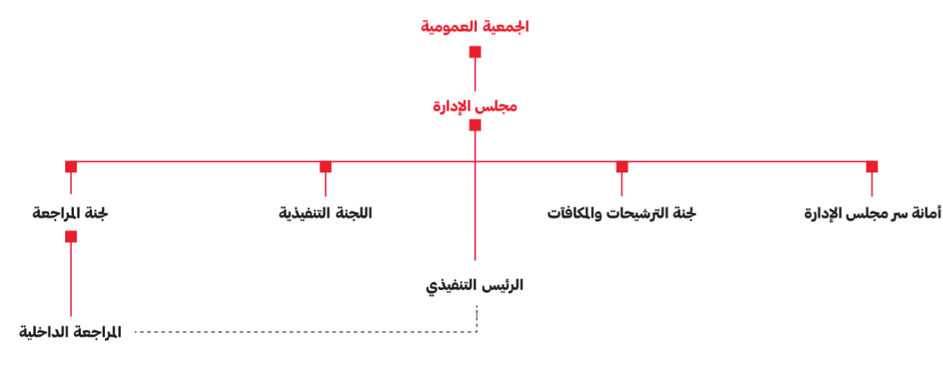
شكل (2-2): هيكل حوكمة الشركات الذي يوضح العلاقة بين مجلس الإدارة والإدارة التنفيذية والمساهمين وأصحاب المصالح

رابعًا: أهداف الحوكمة المالية
تهدف الحوكمة المالية إلى تحقيق مجموعة من الأهداف التي تسهم في تعزيز كفاءة الإدارة المالية داخل المؤسسات وتحسين مستوى الشفافية والرقابة المالية. ويمكن توضيح أهم أهداف الحوكمة المالية فيما يأتي:

1- تعزيز الشفافية المالية
يعد تعزيز الشفافية المالية من أهم الأهداف التي تسعى الحوكمة المالية إلى تحقيقها، حيث تهدف الحوكمة إلى توفير معلومات مالية دقيقة وواضحة حول الأنشطة المالية للمؤسسة. ويساعد ذلك المستثمرين وأصحاب المصالح على فهم الوضع المالي للمؤسسة وتقييم أدائها المالي بطريقة موضوعية. كما أن الشفافية المالية تسهم في تعزيز الثقة بين المؤسسة والمستثمرين، الأمر الذي ينعكس إيجابيًا على قدرتها على جذب الاستثمارات وتحقيق الاستقرار المالي (بدوي، 2017).

2- تعزيز المساءلة والمحاسبة
تسعى الحوكمة المالية إلى تعزيز مبدأ المساءلة داخل المؤسسات، حيث يتم تحديد المسؤوليات والمهام بشكل واضح بين مختلف الأطراف داخل المؤسسة مثل مجلس الإدارة والإدارة التنفيذية. ويسهم ذلك في ضمان تحمل كل طرف لمسؤولياته تجاه القرارات المالية والإدارية التي يتم اتخاذها داخل المؤسسة، مما يساعد في الحد من الممارسات المالية غير السليمة وتحسين كفاءة الإدارة المالية.

3- تحسين كفاءة الإدارة المالية
تهدف الحوكمة المالية إلى تحسين كفاءة إدارة الموارد المالية داخل المؤسسات من خلال تطوير نظم الرقابة المالية وتعزيز عملية اتخاذ القرارات المالية. ويساعد ذلك المؤسسات على تحقيق الاستخدام الأمثل للموارد المالية المتاحة، إضافة إلى تحسين مستوى الأداء المالي وزيادة قدرتها على تحقيق أهدافها الاقتصادية (الجارحي، 2010).

4- حماية حقوق المساهمين وأصحاب المصالح
من الأهداف المهمة للحوكمة المالية حماية حقوق المساهمين وأصحاب المصالح داخل المؤسسة، حيث تسهم الحوكمة في تنظيم العلاقة بين مختلف الأطراف المرتبطة بالمؤسسة وضمان تحقيق التوازن بين مصالحهم المختلفة. كما تساعد الحوكمة في تعزيز ثقة المستثمرين بالمؤسسة وتشجيعهم على الاستثمار فيها.

5- تعزيز نظم الرقابة المالية
تهدف الحوكمة المالية إلى تطوير نظم الرقابة المالية داخل المؤسسات من خلال تعزيز دور الرقابة الداخلية والخارجية. ويساعد ذلك في متابعة العمليات المالية والتأكد من سلامتها والتزامها بالسياسات المالية المعتمدة، الأمر الذي يسهم في تقليل الأخطاء المالية والحد من حالات الفساد المالي داخل المؤسسات (الدوسري، 2020).

6- تحسين الأداء المالي للمؤسسات
يعد تحسين الأداء المالي من الأهداف الأساسية لتطبيق الحوكمة المالية، حيث تساعد الحوكمة المؤسسات على إدارة مواردها المالية بكفاءة وتحقيق الاستخدام الأمثل لهذه الموارد. كما أن تطبيق مبادئ الحوكمة المالية يسهم في تحسين مستوى الأداء المالي للمؤسسات وتعزيز قدرتها على تحقيق النمو والاستقرار المالي (الشكري، 2021).
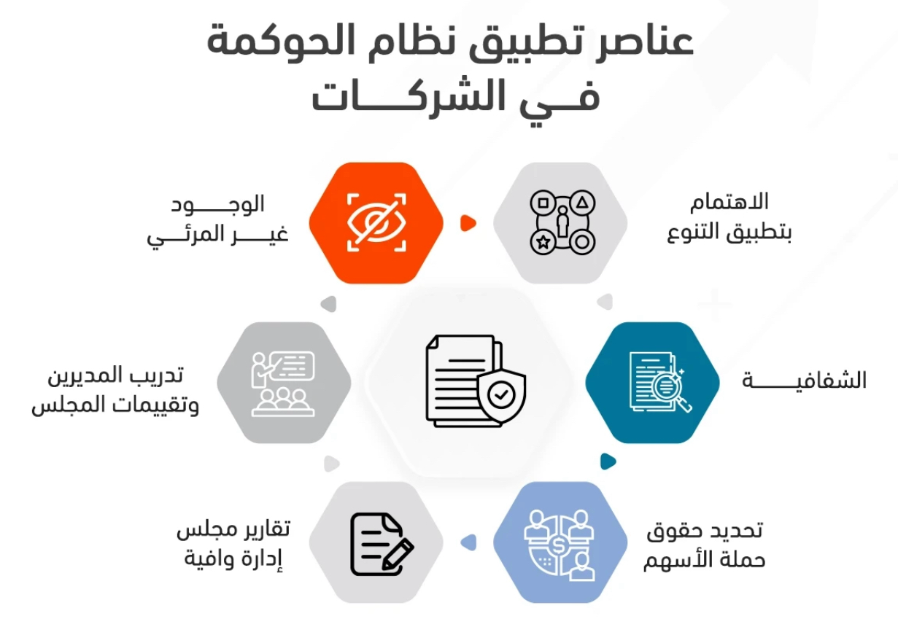

شكل (2-1): مخطط يوضح مبادئ الحوكمة المالية الأساسية مثل الشفافية والمساءلة والعدالة والمسؤولية داخل المؤسسات

خامسًا: مبادئ الحوكمة المالية
تقوم الحوكمة المالية على مجموعة من المبادئ الأساسية التي تهدف إلى تنظيم إدارة المؤسسات وتعزيز الشفافية والمساءلة داخلها. وقد أصبحت هذه المبادئ تمثل إطارًا مهمًا يساعد المؤسسات على تحقيق الكفاءة في إدارة مواردها المالية وتعزيز ثقة المستثمرين وأصحاب المصالح. ويمكن توضيح أهم مبادئ الحوكمة المالية فيما يأتي:

1- مبدأ الشفافية
يعد مبدأ الشفافية من أهم المبادئ التي تقوم عليها الحوكمة المالية، حيث يشير إلى ضرورة توفير المعلومات المالية بشكل واضح ودقيق لجميع الأطراف المرتبطة بالمؤسسة. ويساعد ذلك المستثمرين وأصحاب المصالح على فهم الوضع المالي للمؤسسة واتخاذ القرارات المناسبة. كما أن الشفافية المالية تسهم في تعزيز الثقة بين المؤسسة والمستثمرين، وتحد من احتمالات حدوث الممارسات المالية غير السليمة داخل المؤسسات (بدوي، 2017).

2- مبدأ الإفصاح المالي
يقصد بالإفصاح المالي قيام المؤسسة بتقديم المعلومات المالية المتعلقة بنشاطها ونتائج أعمالها بطريقة واضحة ومنظمة، بحيث تكون هذه المعلومات متاحة لجميع الأطراف المعنية. ويساعد الإفصاح المالي في تعزيز الشفافية داخل المؤسسات، كما يسهم في تحسين جودة التقارير المالية ويزيد من قدرة المستثمرين على تقييم الأداء المالي للمؤسسة (الدوسري، 2020).

3- مبدأ المساءلة
يشير مبدأ المساءلة إلى ضرورة خضوع الإدارة التنفيذية داخل المؤسسة للمحاسبة عن القرارات التي تتخذها، خاصة فيما يتعلق بإدارة الموارد المالية. ويعد هذا المبدأ من المبادئ الأساسية التي تساعد على تعزيز كفاءة الإدارة المالية داخل المؤسسات، حيث يسهم في الحد من إساءة استخدام السلطة ويضمن التزام الإدارة بتحقيق مصالح المؤسسة والمساهمين.

4- مبدأ العدالة
يقصد بمبدأ العدالة تحقيق المساواة بين جميع المساهمين وأصحاب المصالح داخل المؤسسة، بحيث يتم التعامل معهم بطريقة عادلة دون تمييز. ويساعد هذا المبدأ في تعزيز ثقة المستثمرين بالمؤسسات ويشجعهم على الاستثمار فيها، كما يسهم في تعزيز استقرار المؤسسات على المدى الطويل (الجارحي، 2010).

5- مبدأ المسؤولية
يشير مبدأ المسؤولية إلى التزام الإدارة ومجلس الإدارة بتحمل المسؤولية تجاه القرارات المالية والإدارية التي يتم اتخاذها داخل المؤسسة. ويهدف هذا المبدأ إلى ضمان إدارة الموارد المالية بطريقة تحقق مصلحة المؤسسة وتعزز من كفاءة أدائها المالي.

6- مبدأ الرقابة
يعد مبدأ الرقابة من المبادئ المهمة في الحوكمة المالية، حيث يشير إلى ضرورة وجود نظم رقابية فعالة داخل المؤسسة تساعد على متابعة العمليات المالية والتأكد من التزامها بالسياسات المالية المعتمدة. وتسهم الرقابة المالية في الحد من الأخطاء المالية وتعزيز كفاءة الإدارة المالية داخل المؤسسات (الشكري، 2021).
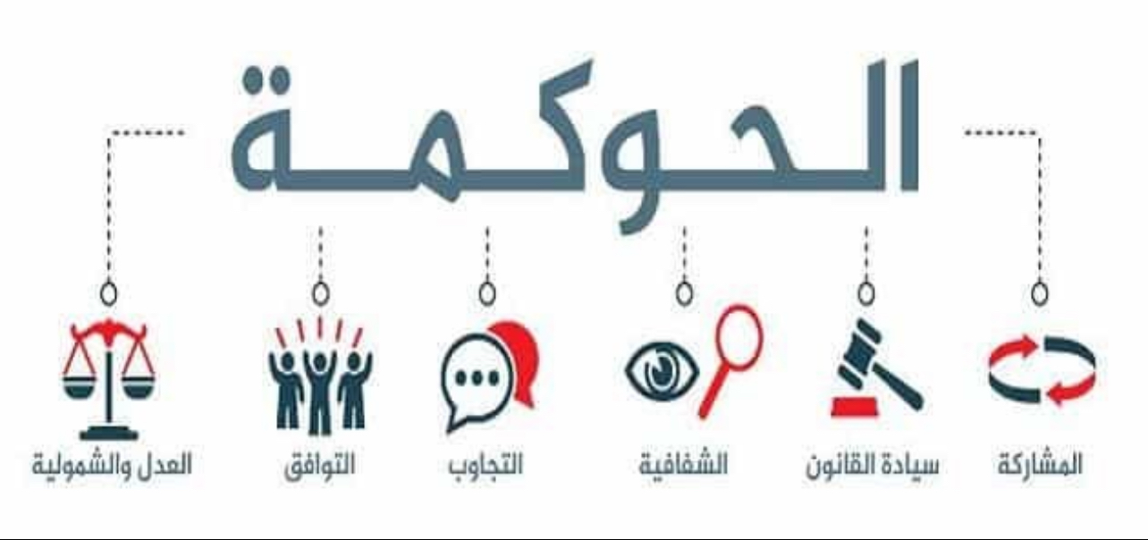

شكل (2-3): يوضح أهم آليات الحوكمة المالية مثل الشفافية والإفصاح المالي والرقابة المالية ودور مجلس الإدارة.

المحور الثاني

الأداء المالي للمؤسسات

تمهيد
يعد الأداء المالي من أهم المؤشرات التي تعتمد عليها المؤسسات في تقييم مدى نجاحها في تحقيق أهدافها الاقتصادية والمالية، حيث يعكس قدرة المؤسسة على استخدام مواردها المالية بكفاءة وتحقيق العوائد المناسبة. وقد أصبح الاهتمام بقياس الأداء المالي من الموضوعات المهمة في مجال الإدارة والمالية، وذلك لما له من دور كبير في مساعدة المؤسسات على تقييم أدائها وتحديد نقاط القوة والضعف في أنشطتها المختلفة.
ويشير الأداء المالي إلى النتائج المالية التي تحققها المؤسسة نتيجة لممارستها لأنشطتها الاقتصادية خلال فترة زمنية معينة، حيث يتم قياس هذا الأداء من خلال مجموعة من المؤشرات المالية التي تعكس مستوى الربحية والسيولة والكفاءة المالية داخل المؤسسة. وتساعد هذه المؤشرات الإدارة في اتخاذ القرارات المناسبة التي تهدف إلى تحسين الأداء المالي وتعزيز الاستقرار المالي للمؤسسة كما أن الأداء المالي يمثل أداة مهمة تساعد الإدارة على تقييم كفاءة استخدام الموارد المالية المتاحة، حيث يسهم تحليل الأداء المالي في تحديد مدى قدرة المؤسسة على تحقيق الأرباح والاستمرار في ممارسة أنشطتها الاقتصادية. كما يساعد في تقييم قدرة المؤسسة على مواجهة التحديات الاقتصادية المختلفة وتحقيق النمو المستدام.
ومن ناحية أخرى، تسهم دراسة الأداء المالي في تعزيز قدرة المؤسسات على اتخاذ القرارات المالية المناسبة، حيث تساعد المعلومات المالية المستخلصة من تحليل الأداء المالي في توجيه القرارات المتعلقة بالاستثمار والتمويل وإدارة الموارد المالية. كما أن تحليل الأداء المالي يساعد في تحديد مدى كفاءة السياسات المالية التي تتبعها المؤسسة ومدى تأثيرها في تحقيق أهدافها الاقتصادية (الجارحي، 2010).
كما تشير العديد من الدراسات إلى أن تحسين الأداء المالي للمؤسسات يعتمد على مجموعة من العوامل المختلفة، من بينها كفاءة الإدارة المالية، وفعالية نظم الرقابة المالية، إضافة إلى تطبيق مبادئ الحوكمة المالية داخل المؤسسات. حيث يسهم تطبيق الحوكمة المالية في تعزيز الشفافية المالية وتحسين جودة التقارير المالية، الأمر الذي ينعكس إيجابيًا على مستوى الأداء المالي للمؤسسات (الشكري، 2021).

وفي ضوء ما سبق، يمكن القول إن الأداء المالي يمثل أحد المؤشرات الأساسية التي تساعد المؤسسات على تقييم مستوى نجاحها في تحقيق أهدافها المالية والاقتصادية. كما أن تحليل الأداء المالي يسهم في توفير المعلومات اللازمة التي تساعد الإدارة في اتخاذ القرارات المالية المناسبة وتحسين كفاءة استخدام الموارد المالية.
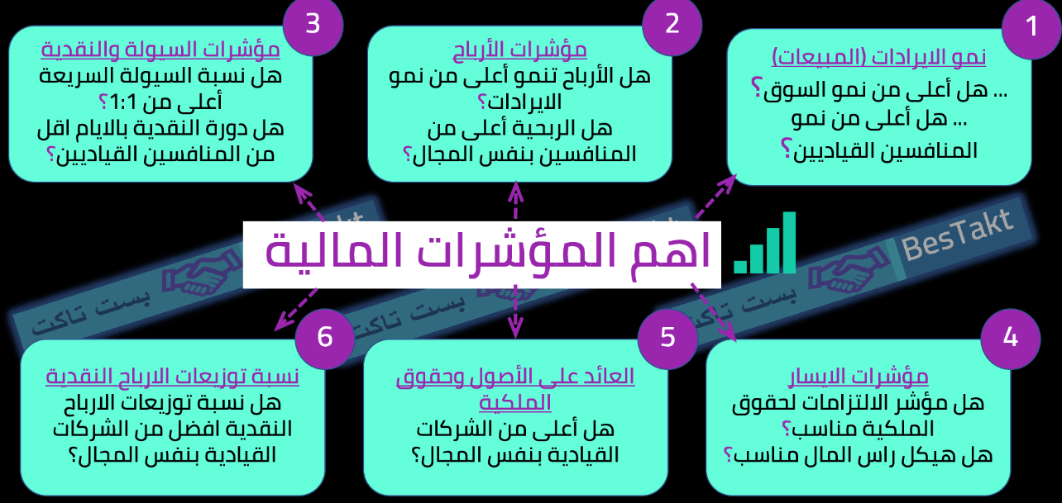
ولذلك يسعى هذا المحور إلى تناول مفهوم الأداء المالي وأهميته، إضافة إلى استعراض أهم المؤشرات المستخدمة في قياس الأداء المالي داخل المؤسسات، وذلك بهدف توضيح الإطار النظري المرتبط بمتغير الأداء المالي في هذه الدراسة.

شكل (2-4): مؤشرات قياس الأداء المالي للمؤسسات مثل الربحية والسيولة والكفاءة المالية

أولًا: مفهوم الأداء المالي
يعد الأداء المالي من المفاهيم الأساسية في مجال الإدارة المالية، حيث يمثل المؤشر الذي يعكس مدى نجاح المؤسسة في تحقيق أهدافها الاقتصادية والمالية. ويشير الأداء المالي إلى قدرة المؤسسة على استخدام مواردها المالية بكفاءة لتحقيق الأرباح وتعزيز استقرارها المالي على المدى الطويل. كما يعكس الأداء المالي النتائج التي تحققها المؤسسة نتيجة لممارستها لأنشطتها المختلفة خلال فترة زمنية محددة.
ويعتمد تقييم الأداء المالي للمؤسسات على مجموعة من المؤشرات المالية التي تساعد في تحليل الوضع المالي للمؤسسة، مثل الربحية والسيولة والكفاءة المالية. وتساعد هذه المؤشرات الإدارة في تحديد مدى نجاح السياسات المالية التي تتبعها المؤسسة، إضافة إلى قدرتها على تحقيق العوائد المناسبة للمستثمرين وأصحاب المصالح.
كما يمكن تعريف الأداء المالي بأنه قدرة المؤسسة على تحقيق الاستخدام الأمثل للموارد المالية المتاحة لديها، وذلك من خلال إدارة الأنشطة الاستثمارية والتمويلية بطريقة فعالة تسهم في تحقيق أهداف المؤسسة الاقتصادية. ويساعد تحليل الأداء المالي الإدارة على تقييم مدى كفاءة استخدام الموارد المالية واتخاذ القرارات المناسبة التي تهدف إلى تحسين الأداء المالي للمؤسسة ويسهم تحليل الأداء المالي في تحديد نقاط القوة والضعف في الأداء المالي للمؤسسة، حيث يساعد الإدارة على التعرف على الجوانب التي تحتاج إلى تطوير أو تحسين. كما يساعد تحليل الأداء المالي في تقييم قدرة المؤسسة على مواجهة التحديات الاقتصادية المختلفة وتحقيق الاستقرار المالي على المدى الطويل (الجارحي، 2010).
كما تشير بعض الدراسات إلى أن الأداء المالي يمثل أداة مهمة تساعد الإدارة على تقييم مدى نجاح المؤسسة في تحقيق أهدافها المالية، حيث يوفر تحليل الأداء المالي معلومات مهمة تساعد الإدارة في اتخاذ القرارات المتعلقة بالاستثمار والتمويل وإدارة الموارد المالية (الشكري، 2021).
ولذا يمكن القول إن الأداء المالي يمثل أحد المؤشرات الأساسية التي تعكس كفاءة الإدارة المالية داخل المؤسسات، حيث يساعد في تقييم مدى نجاح المؤسسة في تحقيق أهدافها الاقتصادية وتعزيز قدرتها على الاستمرار والنمو في بيئة الأعمال المعاصرة.

ثالثًا: مؤشرات قياس الأداء المالي
يعتمد تقييم الأداء المالي للمؤسسات على مجموعة من المؤشرات المالية التي تساعد في تحليل الوضع المالي للمؤسسة وتحديد مدى قدرتها على تحقيق أهدافها الاقتصادية والمالية. وتعد هذه المؤشرات من الأدوات المهمة التي تستخدمها الإدارة والمستثمرون وأصحاب المصالح في تقييم كفاءة الأداء المالي للمؤسسات. كما تساعد هذه المؤشرات في تحديد نقاط القوة والضعف في الأداء المالي، مما يساعد الإدارة على اتخاذ القرارات المالية المناسبة (الجارحي، 2010).
وتتنوع مؤشرات قياس الأداء المالي تبعًا لطبيعة نشاط المؤسسة وأهدافها، إلا أن هناك مجموعة من المؤشرات المالية التي تستخدم بشكل واسع في تقييم الأداء المالي للمؤسسات، ويمكن توضيح أهم هذه المؤشرات فيما يأتي:

1- مؤشرات الربحية
تعد مؤشرات الربحية من أهم المؤشرات التي تستخدم في تقييم الأداء المالي للمؤسسات، حيث تعكس قدرة المؤسسة على تحقيق الأرباح من أنشطتها المختلفة. وتشمل مؤشرات الربحية مجموعة من المقاييس المالية مثل صافي الربح، والعائد على الأصول، والعائد على حقوق الملكية. وتساعد هذه المؤشرات في تقييم مدى كفاءة المؤسسة في استخدام مواردها المالية لتحقيق الأرباح.

2- مؤشرات السيولة
تشير مؤشرات السيولة إلى قدرة المؤسسة على الوفاء بالتزاماتها المالية قصيرة الأجل. وتعد السيولة من المؤشرات المهمة التي تعكس مدى الاستقرار المالي للمؤسسة، حيث تساعد هذه المؤشرات في تقييم قدرة المؤسسة على سداد التزاماتها المالية في الوقت المناسب دون التعرض لمشكلات مالية.

3- مؤشرات الكفاءة المالية
تعكس مؤشرات الكفاءة المالية مدى قدرة المؤسسة على استخدام مواردها المالية بطريقة فعالة لتحقيق أهدافها الاقتصادية. وتشمل هذه المؤشرات مجموعة من المقاييس المالية التي تساعد في تقييم كفاءة استخدام الأصول وإدارة الموارد المالية داخل المؤسسة.

4- مؤشرات النمو المالي
تشير مؤشرات النمو المالي إلى مدى قدرة المؤسسة على تحقيق النمو في أنشطتها الاقتصادية وزيادة إيراداتها وأرباحها مع مرور الوقت. ويعد النمو المالي من المؤشرات المهمة التي تعكس قدرة المؤسسة على التوسع في أنشطتها الاقتصادية وتحقيق الاستقرار المالي على المدى الطويل (الشكري، 2021).

5- مؤشرات الاستقرار المالي
تعكس مؤشرات الاستقرار المالي مدى قدرة المؤسسة على المحافظة على توازنها المالي والوفاء بالتزاماتها المالية على المدى الطويل. كما تساعد هذه المؤشرات في تقييم مدى قدرة المؤسسة على مواجهة التغيرات الاقتصادية المختلفة وتحقيق الاستقرار المالي.
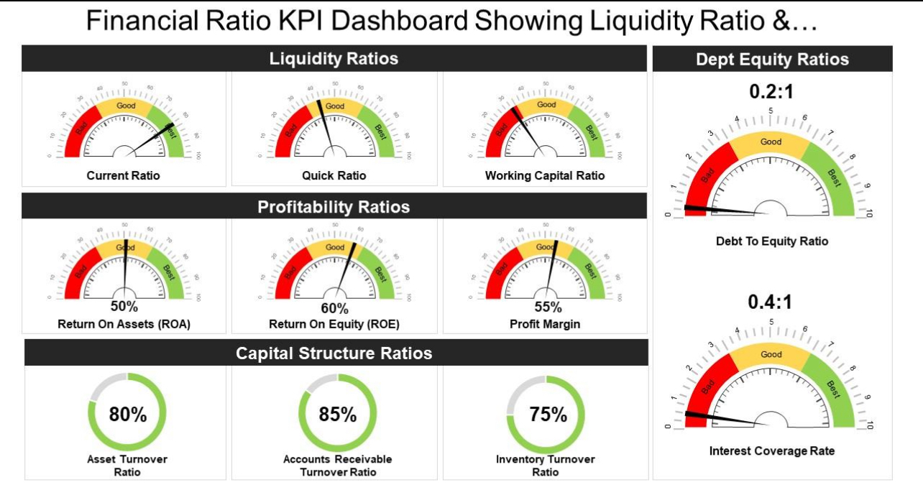

شكل (2-5): مخطط يوضح أهم مؤشرات الأداء المالي مثل العائد على الأصول والعائد على حقوق الملكية.

رابعًا: العوامل المؤثرة في الأداء المالي
يتأثر الأداء المالي للمؤسسات بعدد من العوامل المختلفة التي قد تسهم في تحسين مستوى الأداء المالي أو تؤثر عليه بشكل سلبي. وتتنوع هذه العوامل بين عوامل داخلية ترتبط بإدارة المؤسسة وسياساتها المالية، وعوامل خارجية تتعلق بالبيئة الاقتصادية التي تعمل فيها المؤسسة. ويساعد فهم هذه العوامل الإدارة في اتخاذ القرارات المناسبة التي تهدف إلى تحسين الأداء المالي وتعزيز الاستقرار المالي للمؤسسة.
ويمكن توضيح أهم العوامل التي تؤثر في الأداء المالي للمؤسسات فيما يأتي:

1- كفاءة الإدارة المالية
تعد كفاءة الإدارة المالية من أهم العوامل التي تؤثر في الأداء المالي للمؤسسات، حيث تسهم الإدارة المالية الفعالة في تنظيم استخدام الموارد المالية واتخاذ القرارات المالية المناسبة. كما تساعد الإدارة المالية في تحديد أفضل البدائل الاستثمارية والتمويلية التي تسهم في تحقيق أهداف المؤسسة المالية.

2- نظم الرقابة المالية
تلعب نظم الرقابة المالية دورًا مهمًا في تحسين الأداء المالي للمؤسسات، حيث تساعد هذه النظم في متابعة العمليات المالية والتأكد من التزامها بالسياسات المالية المعتمدة داخل المؤسسة. كما تسهم الرقابة المالية في الحد من الأخطاء المالية والممارسات غير السليمة التي قد تؤثر في الأداء المالي للمؤسسات (الدوسري، 2020).

3- حجم المؤسسة وطبيعة نشاطها
يؤثر حجم المؤسسة وطبيعة نشاطها الاقتصادي في مستوى الأداء المالي الذي يمكن أن تحققه المؤسسة. فالمؤسسات الكبيرة غالبًا ما تمتلك موارد مالية وإدارية أكبر تمكنها من تحقيق مستويات أعلى من الأداء المالي مقارنة بالمؤسسات الصغيرة. كما أن طبيعة النشاط الاقتصادي الذي تمارسه المؤسسة قد تؤثر في مستوى المخاطر المالية التي تواجهها.

4- البيئة الاقتصادية
تؤثر الظروف الاقتصادية التي تعمل فيها المؤسسة في مستوى الأداء المالي لها، حيث قد تؤدي التغيرات الاقتصادية مثل التضخم أو الركود الاقتصادي إلى التأثير في قدرة المؤسسات على تحقيق الأرباح أو الحفاظ على استقرارها المالي. ولذلك يجب على المؤسسات التكيف مع التغيرات الاقتصادية المختلفة من أجل المحافظة على مستوى جيد من الأداء المالي.

5- تطبيق مبادئ الحوكمة المالية
يعد تطبيق الحوكمة المالية من العوامل المهمة التي تسهم في تحسين الأداء المالي للمؤسسات، حيث تساعد الحوكمة في تعزيز الشفافية المالية وتحسين نظم الرقابة داخل المؤسسات. كما أن تطبيق مبادئ الحوكمة المالية يسهم في تحسين جودة التقارير المالية وتعزيز ثقة المستثمرين بالمؤسسات، الأمر الذي ينعكس إيجابيًا على الأداء المالي للمؤسسات (الشكري، 2021).

المحور الثالث

العلاقة بين الحوكمة المالية والأداء المالي

تمهيد
حظيت العلاقة بين الحوكمة المالية والأداء المالي باهتمام متزايد في الدراسات الإدارية والمالية خلال السنوات الأخيرة، وذلك نتيجة للدور المهم الذي يمكن أن تؤديه الحوكمة في تحسين كفاءة الإدارة المالية وتعزيز الاستقرار المالي للمؤسسات. فقد أدى التوسع في نشاط المؤسسات وزيادة حجم الاستثمارات إلى ضرورة وجود نظم رقابية وإدارية فعالة تساعد على تنظيم إدارة الموارد المالية وتعزيز الشفافية داخل المؤسسات.
وتسهم الحوكمة المالية في وضع مجموعة من القواعد والآليات التي تهدف إلى تعزيز الشفافية والإفصاح المالي داخل المؤسسات، إضافة إلى تحسين نظم الرقابة المالية. ويساعد ذلك في تقليل المخاطر المالية وتعزيز ثقة المستثمرين وأصحاب المصالح بالمؤسسات، الأمر الذي ينعكس إيجابيًا على الأداء المالي للمؤسسات (الجارحي، 2010).
كما أن تطبيق مبادئ الحوكمة المالية يساعد في تنظيم العلاقة بين الإدارة والمساهمين وأصحاب المصالح، حيث تسهم الحوكمة في تعزيز مبدأ المساءلة وتحسين عملية اتخاذ القرارات المالية داخل المؤسسات. ويؤدي ذلك إلى تحسين كفاءة الإدارة المالية وزيادة قدرة المؤسسات على تحقيق أهدافها الاقتصادية (بدوي، 2017).
ومن ناحية أخرى، تشير العديد من الدراسات الأجنبية إلى أن تطبيق الحوكمة داخل المؤسسات يسهم في تحسين مستوى الأداء المالي وتعزيز الاستقرار المالي للمؤسسات، حيث تساعد الحوكمة في تقليل تعارض المصالح بين الإدارة والمساهمين وتحسين كفاءة استخدام الموارد المالية داخل المؤسسات (Shleifer & Vishny, 1997).
كما يؤكد عدد من الباحثين أن تطبيق مبادئ الحوكمة يسهم في تحسين جودة التقارير المالية وتعزيز الشفافية المالية داخل المؤسسات، الأمر الذي يؤدي إلى زيادة ثقة المستثمرين وتحسين كفاءة الأسواق المالية (Mallin, 2016).

وتشير بعض الدراسات إلى أن المؤسسات التي تطبق نظم حوكمة فعالة تحقق مستويات أعلى من الأداء المالي مقارنة بالمؤسسات التي لا تطبق هذه المبادئ، حيث تساعد الحوكمة في تعزيز نظم الرقابة الداخلية وتحسين كفاءة الإدارة المالية داخل المؤسسات (Tricker, 2019).
ولذلك يمكن القول إن تطبيق الحوكمة المالية يعد من العوامل المهمة التي تسهم في تحسين الأداء المالي للمؤسسات، حيث تساعد الحوكمة في تعزيز كفاءة الإدارة المالية وتحسين جودة التقارير المالية، إضافة إلى دعم عملية اتخاذ القرارات المالية داخل المؤسسات.

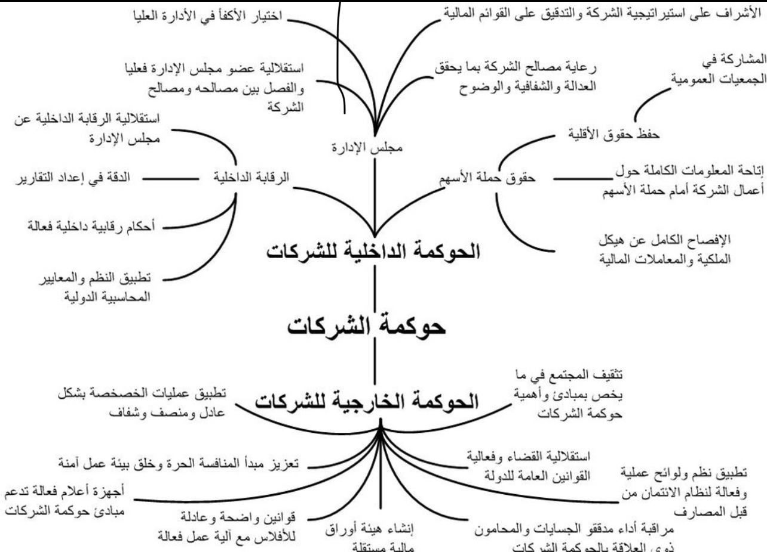
شكل (2-6): نموذج يوضح تأثير تطبيق الحوكمة المالية في تحسين الأداء المالي للمؤسسات

أولًا: دور الحوكمة المالية في تحسين الأداء المالي
تلعب الحوكمة المالية دورًا مهمًا في تحسين الأداء المالي للمؤسسات، حيث تساعد على تعزيز كفاءة الإدارة المالية وتنظيم العلاقة بين مختلف الأطراف داخل المؤسسة. كما تسهم الحوكمة في وضع مجموعة من القواعد والإجراءات التي تهدف إلى تحسين نظم الرقابة المالية وتعزيز الشفافية في عرض المعلومات المالية، الأمر الذي يساعد المؤسسات على تحقيق الاستخدام الأمثل للموارد المالية المتاحة.
وتشير العديد من الدراسات إلى أن تطبيق الحوكمة المالية يسهم في تحسين مستوى الأداء المالي للمؤسسات، حيث يساعد على تقليل تعارض المصالح بين الإدارة والمساهمين وتعزيز كفاءة عملية اتخاذ القرارات المالية داخل المؤسسات (الجارحي، 2010). كما أن وجود نظام حوكمة فعال يساعد في تحسين جودة التقارير المالية وتعزيز ثقة المستثمرين بالمؤسسات.
ومن ناحية أخرى، تؤكد بعض الدراسات الأجنبية أن تطبيق مبادئ الحوكمة داخل المؤسسات يسهم في تحسين الأداء المالي من خلال تعزيز الشفافية المالية وتحسين نظم الرقابة الداخلية. كما يساعد تطبيق الحوكمة في تقليل المخاطر المالية وتحسين كفاءة استخدام الموارد المالية داخل المؤسسات (Shleifer & Vishny, 1997).
كما تشير بعض الدراسات إلى أن المؤسسات التي تطبق نظم حوكمة فعالة تحقق مستويات أفضل من الأداء المالي مقارنة بالمؤسسات التي لا تطبق هذه النظم، حيث تساعد الحوكمة في تحسين كفاءة الإدارة المالية وتعزيز قدرة المؤسسات على تحقيق أهدافها الاقتصادية (Mallin, 2016).
وفي ضوء ذلك يمكن القول إن الحوكمة المالية تمثل أحد العوامل الأساسية التي تسهم في تحسين الأداء المالي للمؤسسات، حيث تساعد على تعزيز الشفافية المالية وتحسين نظم الرقابة المالية داخل المؤسسات، إضافة إلى دعم عملية اتخاذ القرارات المالية وتحقيق الاستخدام الأمثل للموارد المالية.

ثانيًا: تأثير الشفافية المالية على الأداء المالي
تعد الشفافية المالية من المبادئ الأساسية التي تقوم عليها الحوكمة المالية، حيث تشير إلى مدى وضوح المعلومات المالية التي تقدمها المؤسسة لأصحاب المصالح والمستثمرين. وتساعد الشفافية المالية في توفير المعلومات المالية الدقيقة التي تمكن المستثمرين من تقييم الأداء المالي للمؤسسة واتخاذ القرارات الاستثمارية المناسبة كما تسهم الشفافية المالية في تعزيز الثقة بين المؤسسات والمستثمرين، حيث يؤدي الإفصاح الواضح عن المعلومات المالية إلى تقليل حالة عدم اليقين لدى المستثمرين. ويؤدي ذلك إلى زيادة قدرة المؤسسات على جذب الاستثمارات وتحقيق الاستقرار المالي (بدوي، 2017).
ومن ناحية أخرى، تشير بعض الدراسات الأجنبية إلى أن الشفافية المالية تسهم في تحسين كفاءة الأسواق المالية وتعزيز ثقة المستثمرين في المؤسسات. كما أن توفير المعلومات المالية الدقيقة يساعد في تحسين عملية اتخاذ القرارات الاستثمارية ويزيد من كفاءة استخدام الموارد المالية داخل المؤسسات (Tricker, 2019).

ثالثًا: تأثير الإفصاح المالي على الأداء المالي
يعد الإفصاح المالي أحد المبادئ الأساسية التي تقوم عليها الحوكمة المالية، حيث يشير إلى قيام المؤسسات بتقديم المعلومات المالية المتعلقة بأنشطتها ونتائج أعمالها بطريقة واضحة ومنظمة لجميع الأطراف المعنية. ويهدف الإفصاح المالي إلى تعزيز الشفافية داخل المؤسسات وتوفير المعلومات المالية التي تساعد المستثمرين وأصحاب المصالح في تقييم الأداء المالي للمؤسسة.
كما يسهم الإفصاح المالي في تحسين مستوى الثقة بين المؤسسات والمستثمرين، حيث يساعد توفير المعلومات المالية الدقيقة على تقليل حالة عدم اليقين لدى المستثمرين ويزيد من قدرتهم على اتخاذ القرارات الاستثمارية المناسبة. كما يساعد الإفصاح المالي في تحسين كفاءة الأسواق المالية وتعزيز الاستقرار المالي للمؤسسات (بدوي، 2017) ومن ناحية أخرى، تشير بعض الدراسات إلى أن المؤسسات التي تتمتع بمستوى مرتفع من الإفصاح المالي تحقق مستويات أفضل من الأداء المالي مقارنة بالمؤسسات التي لا توفر معلومات مالية كافية. ويرجع ذلك إلى أن الإفصاح المالي يساعد في تعزيز الثقة بين المؤسسات والمستثمرين ويزيد من قدرة المؤسسات على جذب الاستثمارات (الشكري، 2021).

كما تشير بعض الدراسات الأجنبية إلى أن الإفصاح المالي يعد من العوامل المهمة التي تسهم في تحسين الأداء المالي للمؤسسات، حيث يساعد في تحسين جودة التقارير المالية وتعزيز كفاءة الإدارة المالية داخل المؤسسات. كما أن الإفصاح المالي يسهم في تقليل المخاطر المالية وتحسين عملية اتخاذ القرارات الاستثمارية (Mallin, 2016).

رابعًا: دور الرقابة المالية في تحسين الأداء المالي
تلعب الرقابة المالية دورًا مهمًا في تحسين الأداء المالي للمؤسسات، حيث تهدف الرقابة المالية إلى متابعة العمليات المالية داخل المؤسسة والتأكد من سلامتها والتزامها بالسياسات المالية المعتمدة. كما تساعد الرقابة المالية في الحد من الأخطاء المالية والممارسات غير السليمة التي قد تؤثر في الأداء المالي للمؤسسات.
وتسهم الرقابة المالية في تعزيز كفاءة الإدارة المالية داخل المؤسسات من خلال توفير المعلومات المالية التي تساعد الإدارة في اتخاذ القرارات المالية المناسبة. كما تساعد الرقابة المالية في تحسين كفاءة استخدام الموارد المالية وتقليل المخاطر المالية التي قد تواجه المؤسسات (الدوسري، 2020).
كما تشير بعض الدراسات إلى أن وجود نظام رقابة مالية فعال يساعد المؤسسات على تحقيق مستويات أفضل من الأداء المالي، حيث تسهم الرقابة المالية في تحسين جودة التقارير المالية وتعزيز الشفافية داخل المؤسسات. ويؤدي ذلك إلى تعزيز ثقة المستثمرين بالمؤسسات وزيادة قدرتها على تحقيق الاستقرار المالي (القحطاني، 2022).
كما أكدت بعض الدراسات الأجنبية أن الرقابة المالية تعد من العناصر الأساسية في نظم الحوكمة، حيث تساعد على تقليل المخاطر المالية وتعزيز كفاءة الإدارة المالية داخل المؤسسات، الأمر الذي ينعكس إيجابيًا على الأداء المالي للمؤسسات (Shleifer & Vishny, 1997).

خامسًا: دور مجلس الإدارة في دعم الأداء المالي
يعد مجلس الإدارة أحد العناصر الأساسية في تطبيق الحوكمة المالية داخل المؤسسات، حيث يتحمل مجلس الإدارة مسؤولية الإشراف على الإدارة التنفيذية وضمان تحقيق أهداف المؤسسة المالية والاستراتيجية. كما يسهم مجلس الإدارة في وضع السياسات المالية والإدارية التي تساعد على تحسين الأداء المالي للمؤسسات.
وتتمثل أهم أدوار مجلس الإدارة في مراقبة أداء الإدارة التنفيذية والتأكد من التزامها بتحقيق مصالح المؤسسة والمساهمين. كما يسهم مجلس الإدارة في اتخاذ القرارات الاستراتيجية المتعلقة بالاستثمار والتمويل وإدارة الموارد المالية داخل المؤسسة (الجارحي، 2010) كما يساعد مجلس الإدارة في تعزيز نظم الرقابة المالية داخل المؤسسات، حيث يعمل على متابعة الأداء المالي للمؤسسة والتأكد من سلامة التقارير المالية التي يتم إعدادها. ويسهم ذلك في تعزيز الشفافية المالية داخل المؤسسات وتحسين مستوى الثقة بين المؤسسات والمستثمرين (الشكري، 2021).
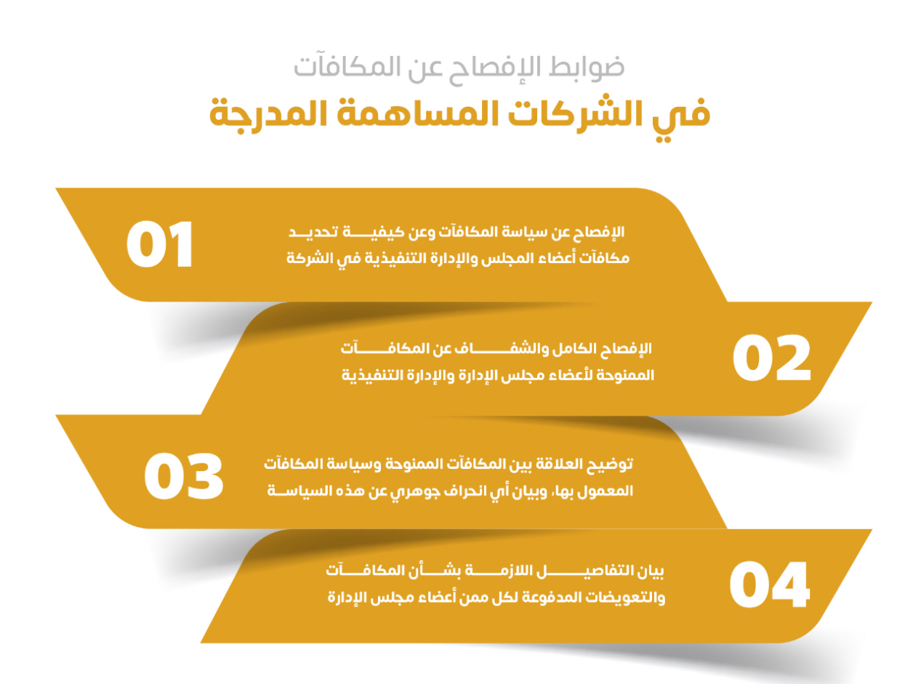
ومن ناحية أخرى، تشير بعض الدراسات الأجنبية إلى أن وجود مجلس إدارة فعال يسهم في تحسين مستوى الأداء المالي للمؤسسات، حيث يساعد في تعزيز نظم الرقابة الداخلية وتحسين عملية اتخاذ القرارات المالية داخل المؤسسات (Tricker, 2019).
شكل (2-7): العلاقة بين الشفافية والإفصاح والرقابة المالية ومستوى الأداء المالي

الدراسات السابقة

أولًا: الدراسات العربية

دراسة الجارحي (2010)
هدفت دراسة الجارحي إلى تحليل أثر تطبيق آليات حوكمة الشركات في تحسين الأداء المالي للشركات المدرجة في سوق الأوراق المالية. وقد جاءت هذه الدراسة في ظل الاهتمام المتزايد بمفهوم الحوكمة في المؤسسات الاقتصادية، حيث سعت الدراسة إلى التعرف على مدى تأثير تطبيق مبادئ الحوكمة مثل الشفافية والإفصاح المالي والرقابة الإدارية في تحسين مستوى الأداء المالي للشركات.
واعتمدت الدراسة على المنهج الوصفي التحليلي باعتباره من أكثر المناهج ملاءمة لمثل هذه الدراسات، حيث تم تحليل البيانات المالية لعدد من الشركات المدرجة في سوق الأوراق المالية خلال فترة زمنية محددة. كما اعتمدت الدراسة على مجموعة من المؤشرات المالية التي تساعد في قياس الأداء المالي للشركات مثل معدل الربحية والعائد على الأصول والعائد على حقوق الملكية، وذلك بهدف تقييم كفاءة الأداء المالي للشركات محل الدراسة.
وقد أظهرت نتائج الدراسة وجود علاقة إيجابية ذات دلالة إحصائية بين تطبيق آليات حوكمة الشركات وتحسين الأداء المالي للشركات، حيث تبين أن الشركات التي تطبق مبادئ الحوكمة بشكل فعال تتمتع بدرجة أعلى من الشفافية في عرض المعلومات المالية، كما أنها تحقق مستويات أفضل من الأداء المالي مقارنة بالشركات التي لا تطبق هذه المبادئ.
كما أوضحت الدراسة أن تطبيق الحوكمة يسهم في تعزيز نظم الرقابة الداخلية داخل الشركات، الأمر الذي يساعد في الحد من الممارسات المالية غير السليمة وتحسين جودة التقارير المالية. كما أشارت الدراسة إلى أن وجود مجلس إدارة فعال يسهم في تحسين كفاءة الإدارة المالية داخل الشركات وتعزيز قدرة الشركات على تحقيق أهدافها الاقتصادية.
وأوصت الدراسة بضرورة تعزيز تطبيق مبادئ الحوكمة داخل الشركات من خلال تطوير نظم الرقابة المالية وتعزيز مستوى الإفصاح المالي، إضافة إلى ضرورة تعزيز دور مجلس الإدارة في مراقبة أداء الإدارة التنفيذية داخل الشركات.

دراسة بدوي (2017)
هدفت دراسة بدوي إلى تحليل تأثير تطبيق آليات الحوكمة على الأداء التشغيلي والمالي للشركات، حيث سعت الدراسة إلى التعرف على مدى تأثير تطبيق مبادئ الحوكمة مثل الشفافية والإفصاح المالي والرقابة الداخلية في تحسين مستوى الأداء المالي للشركات.
واعتمدت الدراسة على المنهج الوصفي التحليلي، حيث تم جمع البيانات من خلال تحليل القوائم المالية لعدد من الشركات، إضافة إلى استخدام بعض المؤشرات المالية التي تساعد في قياس مستوى الأداء المالي مثل الربحية والسيولة والكفاءة المالية. كما اعتمدت الدراسة على تحليل البيانات المالية لعدد من الشركات خلال فترة زمنية معينة بهدف تقييم مستوى الأداء المالي لهذه الشركات.
وقد أظهرت نتائج الدراسة أن تطبيق مبادئ الحوكمة يسهم بشكل واضح في تحسين الأداء المالي للشركات، حيث يساعد تطبيق الحوكمة في تعزيز الشفافية المالية وتحسين نظم الرقابة داخل المؤسسات. كما أشارت الدراسة إلى أن الشركات التي تتمتع بدرجة عالية من الشفافية في عرض المعلومات المالية تحقق مستويات أفضل من الأداء المالي مقارنة بالشركات التي لا توفر معلومات مالية كافية للمستثمرين.
كما بينت الدراسة أن وجود مجلس إدارة فعال يسهم في تحسين كفاءة الإدارة المالية داخل الشركات، حيث يساعد مجلس الإدارة في مراقبة أداء الإدارة التنفيذية والتأكد من التزامها بتحقيق أهداف المؤسسة. كما يسهم مجلس الإدارة في اتخاذ القرارات الاستراتيجية المتعلقة بالاستثمار والتمويل داخل الشركات وأوصت الدراسة بضرورة تعزيز نظم الحوكمة داخل المؤسسات من خلال تطوير نظم الرقابة المالية وتحسين مستوى الإفصاح المالي، إضافة إلى ضرورة تدريب العاملين في المؤسسات على تطبيق مبادئ الحوكمة المالية.

دراسة الشكري (2021)
هدفت دراسة الشكري إلى التعرف على أثر تطبيق حوكمة الشركات في تحسين الأداء المالي للمصارف التجارية، حيث ركزت الدراسة على تحليل العلاقة بين تطبيق مبادئ الحوكمة مثل الشفافية والرقابة المالية والإفصاح المالي وبين مستوى الأداء المالي للمصارف واعتمدت الدراسة على المنهج الوصفي التحليلي، حيث تم جمع البيانات من خلال تحليل البيانات المالية لعدد من المصارف التجارية، إضافة إلى استخدام بعض المؤشرات المالية التي تساعد في قياس مستوى الأداء المالي مثل العائد على الأصول والعائد على حقوق الملكية. كما اعتمدت الدراسة على تحليل البيانات المالية للمصارف خلال فترة زمنية محددة بهدف تقييم مدى تأثير تطبيق الحوكمة في الأداء المالي للمصارف.
وقد أظهرت نتائج الدراسة وجود علاقة إيجابية بين تطبيق مبادئ الحوكمة وتحسين الأداء المالي للمصارف التجارية، حيث تبين أن المصارف التي تطبق نظم حوكمة فعالة تحقق مستويات أفضل من الأداء المالي مقارنة بالمصارف التي لا تطبق هذه النظم.
كما أشارت الدراسة إلى أن تطبيق الحوكمة يسهم في تحسين جودة التقارير المالية وتعزيز الشفافية المالية داخل المصارف، الأمر الذي يساعد في تعزيز ثقة المستثمرين والعملاء في المؤسسات المالية. كما أوضحت الدراسة أن وجود نظم رقابة مالية فعالة يسهم في تقليل المخاطر المالية وتحسين كفاءة الإدارة المالية داخل المصارف.
وأوصت الدراسة بضرورة تعزيز تطبيق مبادئ الحوكمة داخل المؤسسات المالية من خلال تطوير نظم الرقابة المالية وتعزيز مستوى الإفصاح المالي، إضافة إلى ضرورة تعزيز دور مجلس الإدارة في مراقبة الأداء المالي للمؤسسات.

دراسة الدوسري (2020)
هدفت دراسة الدوسري إلى تحليل أثر تطبيق حوكمة الشركات في تحسين مستوى الأداء المالي للمؤسسات المالية، حيث ركزت الدراسة على التعرف على مدى تأثير تطبيق آليات الحوكمة مثل الشفافية والإفصاح المالي والرقابة الداخلية في تعزيز كفاءة الأداء المالي للمؤسسات. وقد جاءت هذه الدراسة في ظل الاهتمام المتزايد بمفهوم الحوكمة باعتباره أحد الأساليب الحديثة التي تساعد المؤسسات على تحسين كفاءة الإدارة المالية وتعزيز الاستقرار المالي.
واعتمدت الدراسة على المنهج الوصفي التحليلي، حيث تم جمع البيانات من خلال تحليل البيانات المالية لعدد من المؤسسات المالية، إضافة إلى استخدام مجموعة من المؤشرات المالية التي تساعد في قياس مستوى الأداء المالي مثل الربحية والسيولة والعائد على الأصول. كما اعتمدت الدراسة على تحليل البيانات المالية للمؤسسات خلال فترة زمنية محددة بهدف التعرف على مدى تأثير تطبيق الحوكمة في الأداء المالي للمؤسسات.
وقد أظهرت نتائج الدراسة أن تطبيق مبادئ الحوكمة يسهم في تحسين مستوى الأداء المالي للمؤسسات، حيث يساعد تطبيق الحوكمة في تعزيز الشفافية المالية وتحسين نظم الرقابة داخل المؤسسات. كما أشارت الدراسة إلى أن المؤسسات التي تطبق مبادئ الحوكمة تحقق مستويات أعلى من الأداء المالي مقارنة بالمؤسسات التي لا تطبق هذه المبادئ.
كما أوصت الدراسة بضرورة تعزيز تطبيق الحوكمة داخل المؤسسات المالية من خلال تطوير نظم الرقابة المالية وتعزيز مستوى الإفصاح المالي، إضافة إلى ضرورة تعزيز دور مجلس الإدارة في متابعة الأداء المالي للمؤسسات.

دراسة القحطاني (2022)
هدفت دراسة القحطاني إلى تحليل العلاقة بين تطبيق حوكمة الشركات ومستوى الأداء المالي للمؤسسات الاقتصادية، حيث سعت الدراسة إلى التعرف على مدى تأثير تطبيق مبادئ الحوكمة مثل الشفافية والإفصاح والرقابة المالية في تحسين كفاءة الأداء المالي للمؤسسات.
وقد اعتمدت الدراسة على المنهج الوصفي التحليلي، حيث تم جمع البيانات من خلال تحليل البيانات المالية لعدد من المؤسسات الاقتصادية، إضافة إلى استخدام مجموعة من المؤشرات المالية التي تساعد في قياس مستوى الأداء المالي مثل العائد على الأصول والعائد على حقوق الملكية ومؤشرات السيولة المالية.
وأظهرت نتائج الدراسة وجود علاقة إيجابية بين تطبيق الحوكمة المالية ومستوى الأداء المالي للمؤسسات، حيث تبين أن المؤسسات التي تطبق مبادئ الحوكمة تتمتع بدرجة أعلى من الشفافية المالية كما تحقق مستويات أفضل من الأداء المالي مقارنة بالمؤسسات التي لا تطبق هذه المبادئ.
كما أوضحت الدراسة أن تطبيق الحوكمة يسهم في تحسين نظم الرقابة المالية داخل المؤسسات، الأمر الذي يساعد في الحد من الممارسات المالية غير السليمة وتحسين جودة التقارير المالية. كما أوصت الدراسة بضرورة تعزيز تطبيق مبادئ الحوكمة داخل المؤسسات الاقتصادية من أجل تحسين كفاءة الأداء المالي وتعزيز الاستقرار المالي.

ثانيًا: الدراسات الأجنبية

دراسة Shleifer & Vishny (1997)
هدفت دراسة Shleifer وVishny إلى تحليل مفهوم حوكمة الشركات ودورها في تحسين كفاءة الأداء المالي للشركات، حيث ركزت الدراسة على توضيح كيفية مساهمة آليات الحوكمة في تنظيم العلاقة بين الإدارة التنفيذية والمساهمين داخل الشركات. وقد جاءت هذه الدراسة في إطار الاهتمام المتزايد بقضايا الحوكمة نتيجة للأزمات المالية التي شهدتها العديد من الشركات الكبرى، والتي كشفت عن وجود ضعف في نظم الرقابة داخل المؤسسات.
واعتمدت الدراسة على المنهج التحليلي، حيث قام الباحثان بتحليل عدد كبير من الدراسات السابقة التي تناولت موضوع حوكمة الشركات، كما قاما بتحليل العلاقة بين آليات الحوكمة المختلفة مثل دور مجلس الإدارة وحقوق المساهمين ونظم الرقابة المالية وبين مستوى الأداء المالي للشركات. وقد ركزت الدراسة بشكل خاص على مشكلة تعارض المصالح بين الإدارة والمساهمين، والتي تعد من أبرز المشكلات التي تواجه الشركات الحديثة.
وأظهرت نتائج الدراسة أن تطبيق نظم حوكمة فعالة يسهم في تقليل تعارض المصالح بين الإدارة والمساهمين، كما يساعد في تعزيز الرقابة على الإدارة التنفيذية داخل الشركات. كما بينت الدراسة أن وجود نظام حوكمة قوي يساعد في تحسين كفاءة الإدارة المالية داخل الشركات، الأمر الذي ينعكس بشكل إيجابي على مستوى الأداء المالي للشركات.
كما أشارت الدراسة إلى أن الشركات التي تتمتع بمستوى مرتفع من الحوكمة تحقق مستويات أعلى من الأداء المالي مقارنة بالشركات التي لا تطبق هذه المبادئ. ويرجع ذلك إلى أن تطبيق الحوكمة يساعد في تحسين عملية اتخاذ القرارات المالية داخل الشركات، إضافة إلى تعزيز الشفافية في عرض المعلومات المالية للمستثمرين.
وتعد هذه الدراسة من الدراسات المرجعية المهمة في مجال حوكمة الشركات، حيث ساهمت في توضيح الدور الذي يمكن أن تلعبه الحوكمة في تحسين كفاءة الأداء المالي وتعزيز الاستقرار المالي داخل الشركات.

دراسة Mallin (2016)
هدفت دراسة Mallin إلى تحليل تأثير تطبيق حوكمة الشركات في تحسين الأداء المالي للمؤسسات، حيث ركزت الدراسة على توضيح العلاقة بين تطبيق آليات الحوكمة مثل الشفافية والإفصاح المالي والرقابة الداخلية وبين مستوى الأداء المالي للشركات.
واعتمدت الدراسة على المنهج الوصفي التحليلي، حيث تم تحليل البيانات المالية لعدد من الشركات المدرجة في الأسواق المالية. كما استخدمت الدراسة مجموعة من المؤشرات المالية التي تساعد في قياس مستوى الأداء المالي للشركات مثل العائد على الأصول والعائد على حقوق الملكية ومؤشرات الربحية.
وقد ركزت الدراسة على تحليل دور مجلس الإدارة في تحسين كفاءة الإدارة المالية داخل المؤسسات، حيث أشارت إلى أن وجود مجلس إدارة فعال يساعد في مراقبة أداء الإدارة التنفيذية والتأكد من التزامها بتحقيق أهداف المؤسسة. كما يسهم مجلس الإدارة في اتخاذ القرارات الاستراتيجية المتعلقة بالاستثمار والتمويل داخل الشركات.
وأظهرت نتائج الدراسة أن تطبيق مبادئ الحوكمة يسهم في تحسين الأداء المالي للشركات من خلال تعزيز الشفافية المالية وتحسين نظم الرقابة داخل المؤسسات. كما أشارت الدراسة إلى أن الشركات التي تتمتع بدرجة عالية من الإفصاح المالي تحقق مستويات أفضل من الأداء المالي مقارنة بالشركات التي لا توفر معلومات مالية كافية للمستثمرين.
كما أكدت الدراسة أن تطبيق الحوكمة يسهم في تعزيز ثقة المستثمرين بالشركات، الأمر الذي يساعد الشركات على جذب الاستثمارات وتحقيق النمو الاقتصادي. كما أوصت الدراسة بضرورة تعزيز تطبيق مبادئ الحوكمة داخل المؤسسات من أجل تحسين كفاءة الأداء المالي وتعزيز الاستقرار المالي.

دراسة Tricker (2019)
هدفت دراسة Tricker إلى تحليل دور حوكمة الشركات في تعزيز كفاءة الأداء المالي للمؤسسات، حيث ركزت الدراسة على تحليل العلاقة بين تطبيق آليات الحوكمة مثل الشفافية والإفصاح المالي والرقابة الداخلية وبين مستوى الأداء المالي للشركات.

واعتمدت الدراسة على المنهج التحليلي، حيث قام الباحث بتحليل عدد من الدراسات السابقة التي تناولت موضوع حوكمة الشركات، إضافة إلى تحليل البيانات المالية لعدد من الشركات في الأسواق المالية المختلفة. كما استخدمت الدراسة مجموعة من المؤشرات المالية التي تساعد في قياس مستوى الأداء المالي للشركات مثل العائد على الأصول والعائد على حقوق الملكية.
وقد أوضحت الدراسة أن تطبيق الحوكمة يسهم في تعزيز الشفافية المالية داخل المؤسسات، كما يساعد في تحسين جودة التقارير المالية التي تقدمها الشركات للمستثمرين. كما أشارت الدراسة إلى أن وجود نظام رقابة فعال داخل الشركات يسهم في تحسين كفاءة الإدارة المالية وتقليل المخاطر المالية التي قد تواجه الشركات.
كما بينت الدراسة أن الشركات التي تطبق مبادئ الحوكمة تحقق مستويات أفضل من الأداء المالي مقارنة بالشركات التي لا تطبق هذه المبادئ. ويرجع ذلك إلى أن الحوكمة تساعد في تحسين عملية اتخاذ القرارات المالية داخل الشركات وتعزيز كفاءة استخدام الموارد المالية.
كما أكدت الدراسة أن الحوكمة تمثل أحد العوامل الأساسية التي تساعد الشركات على تحقيق الاستقرار المالي وزيادة قدرتها على المنافسة في الأسواق المختلفة.

دراسة OECD (2015)
هدفت دراسة منظمة التعاون الاقتصادي والتنمية (OECD) إلى تحليل دور حوكمة الشركات في تحسين الأداء المالي للمؤسسات وتعزيز كفاءة الأسواق المالية. وقد ركزت الدراسة على تحليل المبادئ الأساسية التي تقوم عليها حوكمة الشركات مثل الشفافية والإفصاح المالي وحماية حقوق المساهمين وتعزيز نظم الرقابة داخل المؤسسات واعتمدت الدراسة على تحليل عدد كبير من الشركات في مختلف الدول، حيث تم دراسة العلاقة بين مستوى تطبيق مبادئ الحوكمة ومستوى الأداء المالي للشركات. كما اعتمدت الدراسة على مجموعة من المؤشرات المالية التي تساعد في تقييم الأداء المالي للشركات.
وقد أظهرت نتائج الدراسة أن تطبيق مبادئ الحوكمة يسهم في تحسين مستوى الأداء المالي للشركات من خلال تعزيز الشفافية المالية وتحسين نظم الرقابة داخل المؤسسات. كما أشارت الدراسة إلى أن الشركات التي تتمتع بنظم حوكمة فعالة تحقق مستويات أعلى من الأداء المالي مقارنة بالشركات التي لا تطبق هذه المبادئ كما أكدت الدراسة أن تطبيق الحوكمة يساعد في تعزيز ثقة المستثمرين في الأسواق المالية، الأمر الذي يسهم في زيادة الاستثمارات وتحقيق النمو الاقتصادي.

التعليق على الدراسات السابقة
بعد استعراض عدد من الدراسات العربية والأجنبية التي تناولت موضوع الحوكمة المالية والأداء المالي، يمكن ملاحظة أن هذه الدراسات ركزت على تحليل العلاقة بين تطبيق مبادئ الحوكمة داخل المؤسسات ومستوى الأداء المالي الذي تحققه تلك المؤسسات. وقد سعت معظم هذه الدراسات إلى التعرف على مدى تأثير تطبيق آليات الحوكمة مثل الشفافية والإفصاح المالي والرقابة المالية في تحسين كفاءة الإدارة المالية داخل المؤسسات وتعزيز الاستقرار المالي لها.
كما يتضح من خلال مراجعة الدراسات السابقة أن العديد من الباحثين قد اهتموا بدراسة دور الحوكمة في تحسين الأداء المالي للشركات والمؤسسات المالية، حيث أكدت نتائج هذه الدراسات وجود علاقة إيجابية بين تطبيق مبادئ الحوكمة ومستوى الأداء المالي للمؤسسات. فقد أشارت بعض الدراسات إلى أن المؤسسات التي تطبق مبادئ الحوكمة تتمتع بدرجة أعلى من الشفافية في عرض المعلومات المالية، كما تحقق مستويات أفضل من الأداء المالي مقارنة بالمؤسسات التي لا تطبق هذه المبادئ.
كما أوضحت الدراسات السابقة أن تطبيق الحوكمة يسهم في تعزيز نظم الرقابة المالية داخل المؤسسات، الأمر الذي يساعد في الحد من الممارسات المالية غير السليمة وتحسين جودة التقارير المالية. كما بينت هذه الدراسات أن وجود مجلس إدارة فعال يسهم في تحسين كفاءة الإدارة المالية داخل المؤسسات وتعزيز قدرة المؤسسات على تحقيق أهدافها الاقتصادية.
ومن ناحية أخرى، يتضح من خلال مراجعة الدراسات الأجنبية أن مفهوم الحوكمة قد حظي باهتمام كبير في الأدبيات الاقتصادية والإدارية، حيث ركزت هذه الدراسات على تحليل العلاقة بين آليات الحوكمة المختلفة مثل دور مجلس الإدارة وحقوق المساهمين ونظم الرقابة المالية وبين مستوى الأداء المالي للشركات. وقد أكدت نتائج هذه الدراسات أن تطبيق نظم حوكمة فعالة يسهم في تحسين كفاءة الإدارة المالية داخل المؤسسات وتعزيز قدرتها على تحقيق النمو الاقتصادي.
كما يتضح أن معظم الدراسات السابقة قد اعتمدت على استخدام مجموعة من المؤشرات المالية مثل الربحية والسيولة والعائد على الأصول والعائد على حقوق الملكية لقياس مستوى الأداء المالي للمؤسسات، حيث تساعد هذه المؤشرات في تقييم كفاءة الأداء المالي للمؤسسات ومدى قدرتها على تحقيق أهدافها الاقتصادية.
وبالرغم من أهمية هذه الدراسات وما قدمته من نتائج مهمة في مجال الحوكمة المالية والأداء المالي، إلا أن هناك اختلافًا في طبيعة البيئات الاقتصادية التي أجريت فيها هذه الدراسات، إضافة إلى اختلاف القطاعات التي تناولتها هذه الدراسات، الأمر الذي يستدعي إجراء المزيد من الدراسات التي تتناول العلاقة بين الحوكمة المالية والأداء المالي في بيئات اقتصادية مختلفة.

الفجوة البحثية
في ضوء ما تم استعراضه من الدراسات السابقة العربية والأجنبية، يتضح أن موضوع الحوكمة المالية يعد من الموضوعات التي حظيت باهتمام متزايد في الأدبيات الإدارية والمالية، حيث ركزت العديد من الدراسات على تحليل العلاقة بين تطبيق مبادئ الحوكمة ومستوى الأداء المالي للمؤسسات. كما أكدت نتائج معظم هذه الدراسات وجود علاقة إيجابية بين تطبيق الحوكمة وتحسين كفاءة الأداء المالي للمؤسسات.
ومع ذلك، يلاحظ أن بعض الدراسات السابقة قد ركزت بشكل أكبر على دراسة حوكمة الشركات في الأسواق المالية أو المؤسسات الكبرى، في حين أن هناك حاجة إلى المزيد من الدراسات التي تتناول أثر تطبيق الحوكمة المالية في المؤسسات المختلفة وفي بيئات اقتصادية متنوعة.
كما أن بعض الدراسات السابقة ركزت على دراسة بعض آليات الحوكمة مثل الشفافية أو الإفصاح المالي بشكل منفصل، في حين أن هذه الدراسة تسعى إلى تناول مجموعة من آليات الحوكمة المالية بشكل متكامل وتحليل أثرها في تحسين مستوى الأداء المالي للمؤسسات.
كما تتميز هذه الدراسة عن الدراسات السابقة بأنها تسعى إلى تحليل العلاقة بين تطبيق الحوكمة المالية ومستوى الأداء المالي باستخدام مجموعة من المؤشرات المالية التي تساعد في تقييم الأداء المالي للمؤسسات، إضافة إلى الاعتماد على أساليب تحليل إحصائية تساعد في تفسير العلاقة بين متغيرات الدراسة بشكل أكثر دقة.
وبناءً على ذلك تسعى هذه الدراسة إلى سد الفجوة البحثية من خلال تحليل أثر تطبيق الحوكمة المالية في تحسين مستوى الأداء المالي للمؤسسات، وذلك من خلال دراسة العلاقة بين آليات الحوكمة المالية المختلفة مثل الشفافية والإفصاح المالي والرقابة المالية وبين مستوى الأداء المالي للمؤسسات.

